房地产估价报告
- 估价报告编号：
康正评字2024-1-0810-F03DYGJ1号

- 估价项目名称：
天津市和平区解放北路219号商服（非居住）用房房地产市场价值评估

- 估价委托人：
- 中国信托业保障基金有限责任公司

- 房地产估价机构：
北京康正宏基房地产评估有限公司

- 注册房地产估价师：
郑燚（注册号：1120070131）、崔锴（注册号：1120100036）

- 估价报告出具日期：
2024年9月30日

致估价委托人函
中国信托业保障基金有限责任公司：
受贵公司的委托，我公司对天津市和平区解放北路219号商服（非居住）用房房地产市场价值进行了评估。
估价对象：估价对象为天津市和平区解放北路219号商服（非居住）用房房地产，不动产权利人为天津浩嘉物业管理有限公司单独所有。根据《不动产权证书》[津（2019）和平区不动产权第1001891号]部分，估价对象出让国有建设用地使用权面积（以下简称‘土地面积’）为5759.6平方米，建筑面积为33548.86平方米，规划用途为商服（非居住），位于地上1-20层，现状空置。
估价目的：为估价委托人在办理转让信托受益权过程中，了解已办理抵押房地产的市场价值提供参考依据。
价值时点：2024年9月20日
价值类型：根据房地产估价规范、国家现行有关标准规定和项目的具体要求，本次评估采用的是市场价值标准。根据《房地产估价基本术语标准》，市场价值是经适当营销后，由熟悉情况、谨慎行事且不受强迫的交易双方，以公平交易方式在价值时点自愿进行交易的金额。
本次估价的“房地产市场价值”是指在正常市场情况下，在价值时点2024年9月20日，估价对象用途为商服（非居住），土地取得方式为出让的房地产价值。
估价方法：本次评估采用的估价方法为成本法。
估价结果：评估专业人员根据估价的目的，按照估价的程序，采用科学的估价方法，在认真分析现有资料的基础上，结合本次评估的要求，通过仔细测算和认真分析各种影响房地产价格的因素， 确定估价对象于价值时点的房地产评估价值，详见估价结果一览表。

（转下页）
估价结果一览表
估价对象 | 建筑面积 | 土地面积 | 房地产价值
估价对象 | 建筑面积 | 土地面积 | 总 价 | 楼面单价
天津市和平区解放北路219号商服（非居住）用房房地产 | 35548.86 | 5759.6 | 69937 | 19673
大写金额 |  |  | 陆亿玖仟玖佰叁拾柒万元整
单位：万元、元/平方米（币种：人民币）
特别提示：
1.估价对象权利限制状况：
（1）根据《不动产登记证明》[津（2019）和平区不动产证明第4001149、4001209号]和《天津市不动产登记资料查询结果》，估价对象已设定抵押权，抵押权登记信息见下表：
抵押登  记日期 | 不动产登  记证明号 | 抵押权人 | 抵押范围 | 被担保主债权数额/最高债权数额 | 债务履行期限  （债权确定期间）
2019年3月29日 | 津（2019）和平区不  动产证明第4001149号 | 天津信托有  限责任公司 | 33548.86㎡ | 人民币227000000元 | 2019年2月2日至  2020年5月2日
2019年4月3日 | 津（2019）和平区不  动产证明第4001209号 | 天津信托有  限责任公司 | 33548.86㎡ | 人民币429250000元 | 2018年5月1日至  2019年12月31日
截至价值时点，上述2笔他项权利登记尚未注销。依据估价目的，本次评估未考虑已设定抵押对估价结果的影响。
（2）根据估价委托人介绍及评估专业人员实地查勘，截至价值时点，估价对象现状空置。
（3）其他：根据《天津市不动产登记资料查询结果》，估价对象不存在查封等其他形式的权利限制。
2.本估价结果同时受本估价报告正文中“估价的假设和限制条件”限制。
顺致
商祺
北京康正宏基房地产评估有限公司
法定代表人：
二○二四年九月三十日

目 录
估价师声明 9
估价假设和限制条件 10
估价结果报告 14
一、估价委托人 14
二、房地产估价机构 14
三、估价目的 14
四、估价对象 15
五、影响房地产价格因素分析 18
（一）估价对象描述与分析 18
（二）市场背景描述与分析 25
六、价值时点 50
七、价值类型 50
八、估价原则 51
九、估价依据 52
十、最高最佳利用分析 56
十一、估价方法 57
十二、估价结果 58
十三、参与本次估价工作的评估专业人员 61
十四、实地查勘期 61
十五、估价作业期 61
变现能力分析与风险提示 62
一、变现能力分析 62
二、风险提示 63
附 件 65
- 《估价委托书》
- 估价对象所在位置示意图
- 估价对象实地查勘情况和相关照片
- 《不动产权证书》[津（2019）和平区不动产权第1001891号]部分复印件
- 《天津市不动产登记资料查询结果》
- 《不动产登记证明》[津（2019）和平区不动产证明第4001149、4001209号] 复印件
- 不动产权利人《营业执照（副本）》复印件
- 估价委托人《营业执照（副本）》复印件
- 房地产估价机构《营业执照（副本）》复印件
- 房地产估价机构估价资质证书复印件
- 评估专业人员执业证书复印件

估价师声明

注册房地产估价师郑重声明：

（一）注册房地产估价师在本估价报告中对事实的说明是真实的和准确的，没有虚假记载、误导性陈述和重大遗漏。

（二）本估价报告中的分析、意见和结论是注册房地产估价师独立、客观、公正的专业分析、意见和结论，但受到本估价报告中已说明的估价假设和限制条件的限制。

（三）注册房地产估价师与估价报告中的估价对象没有现实或潜在的利益，与估价委托人及估价利害关系人没有利害关系，也对本估价报告中的估价对象、估价委托人及估价利害关系人没有偏见。

（四）注册房地产估价师依照中华人民共和国国家标准《房地产估价规范》及《房地产估价基本术语标准》，以及相关房地产估价专项标准进行估价工作，撰写本估价报告。

估价假设和限制条件

（一）本次估价的一般假设
- 在价值时点的房地产市场为公开、平等、自愿的交易市场。
- 本估价报告的估价结果是以正常条件下的公开市场价值为基础，并遵循谨慎原则评估出的价值。正常条件下的公开市场价值是指房地产交易需要买卖双方在了解足够的市场信息，拥有足够的谈判时间，经过谨慎的考虑和对房地产市场进行合理预期，并具体考虑买卖双方的偏好等条件下方能实现。对于房地产市场的波动及快速变现等特殊交易因素可能导致房地产价格有较大幅度的变化，本估价报告未考虑这种变化对估价对象市场价值产生的影响。
- 估价对象的出让国有建设用地使用权和建筑物所有权均为合法方式取得，并支付相关税费，估价对象能够正常上市交易。
- 评估专业人员已对估价委托人所提供的、本估价报告所依据的估价对象的权属以及其他相关资料进行了检查，无理由怀疑其合法性、真实性、准确性和完整性。本次评估设定估价委托人提供的资料合法、属实，并且提供了与本次评估有关的所有资料，没有保留及隐瞒。
- 估价对象建筑面积以《不动产权证书》[津（2019）和平区不动产权第1001891号]部分上载明的为依据。评估专业人员对估价对象及其周边环境进行了一般性查勘，并对房屋安全以及环境污染等影响估价对象价值的重大因素给予了关注，在无理由怀疑估价对象存在隐患且无相应的专业机构进行鉴定、检测的情况下，设定估价对象能够正常安全使用。
- 任何有关估价对象的运作方式、程序符合国家、地方的有关法律、法规。
- 本次估价结果未考虑国家宏观政策发生重大变化以及遇有自然力和其他不可抗力对估价结果的影响。
- 估价结果未考虑估价对象及其运营企业已承担的债务、或有债务及经营决策失误或市场运作失当对其价值的影响。

（二）特殊事项假设前提
1.未定事项假设
无
2.背离事实假设
无
3.不相一致假设
无
4.依据不足假设
（1）根据估价委托人介绍及评估专业人员调查，估价对象建成于1986年，于2009年正式停业后，整栋楼宇一直未做利用，闲置至今。根据评估专业人员实地查勘，估价对象现状所有客房隔断已拆除、装修已拆除、配套设施已拆除，仅保留部分管线，现场保留中央空调系统及消防系统。估价委托人未能提供估价对象现状工程质量影响的鉴定报告，本次评估以估价对象现状经过维护可正常利用为假设前提。
（2）《不动产权证书》[津（2019）和平区不动产权第1001891号]未注明估价对象建成年代，根据评估专业人员调查，估价对象建成于1986年。

（三）估价报告使用限制
- 使用范围：本估价报告只能由估价报告载明的报告使用者使用，且只能用于本报告载明的唯一估价目的和用途。
- 估价报告使用者：本次估价业务的估价委托人及本次估价业务委托合同所约定的使用者。
- 估价委托人或者本估价报告使用者应按照法律规定和估价报告载明的使用范围使用本估价报告。估价委托人或者估价报告使用者违反前述规定使用本估价报告的，估价机构和评估专业人员不承担责任。
- 除估价委托人、估价委托合同中约定的其他估价报告使用者和法律、行政法规规定的估价报告使用者之外，其他任何机构和个人不能成为估价报告的使用者。
- 未经本估价机构书面同意，本估价报告的全部或任何一部分均不得向估价委托人、报告使用者、报告审查部门之外的单位和个人提供，也不得以任何形式公开发表。
- 估价报告使用者应当正确理解估价结论。估价结论不等同于估价对象可实现价格，估价结论不应当被认为是对估价对象可实现价格的保证。
- 本估价报告评估目的是为估价委托人在办理转让信托受益权过程中了解已办理抵押房地产的市场价值提供参考依据，不做其他评估目的之用。如果估价对象的评估条件或目的发生变化，需重新进行评估。
- 本估价报告估价结果为价值时点下估价对象于本估价报告所列设定条件及假设前提下的价值，如设定条件发生变化，估价结果需要做相应的调整直至重新评估。
- 估价委托人应对其提供的权属证明以及其他资料的真实性、完整性和合法性负责。如因资料失实或资料提供人有所隐匿而导致估价结果失真，估价机构不承担相应的责任。
- 本估价报告中数据全部采用电算化连续计算得出，由于在报告中计算的数据均按四舍五入取整或保留小数位，故可能出现个别等式左右不完全相等的情况，但不影响计算结果及最终评估结论的准确性。
- 本估价报告在估价机构盖章和注册房地产估价师签字或签章的条件下有效。
- 本估价报告使用期限自2024年9月30日起计算壹年。
- 本估价报告由北京康正宏基房地产评估有限公司负责解释。

估价结果报告

一、估价委托人
本次评估估价委托人为中国信托业保障基金有限责任公司，非不动产权利人。天津浩嘉物业管理有限公司为估价对象的不动产权利人。
单位名称：中国信托业保障基金有限责任公司
联系人：潘鹤
联系电话：010-6829 0815

二、房地产估价机构
受托机构：北京康正宏基房地产评估有限公司
备案等级：一级
备案证书编号：建房估备字[2013第]081号
有效期限：2022年8月30日至2025年8月29日
注册地址：北京市丰台区芳城园一区16号楼2层2门配套公建01
法定代表人：齐宏
联 系 人：周彤
联系电话：010-82253558

三、估价目的
为估价委托人在办理转让信托受益权过程中，了解已办理抵押房地产的市场价值提供参考依据。

四、估价对象
（一）估价对象范围
本次评估估价对象为天津市和平区解放北路219号商服（非居住）用房房地产。估价对象范围为其房屋所有权及出让国有建设用地使用权，不包含动产、债权债务、特许经营权等其他财产或权益。
（二）估价对象基本状况
估价对象位于天津市和平区解放北路219号。本次估价对象的范围为天津市和平区解放北路219号商服（非居住）用房，房屋所有权为天津浩嘉物业管理有限公司所有，土地面积为5759.6平方米，建筑面积为33548.86平方米，用途为商服（非居住）。
（三）土地基本状况
1.根据《不动产权证书》[津（2019）和平区不动产权第1001891号]部分，估价对象土地为国有土地，土地所有权归国家所有；天津浩嘉物业管理有限公司拥有估价对象出让国有建设用地使用权，土地用途为商服用地，土地使用权终止日期为2047年11月19日。截至价值时点，出让国有建设用地使用权剩余土地使用年限为23.17年。
2.估价对象土地面积为5759.6平方米，容积率（地上）为6.17。估价对象现状已按规划要求完成开发建设，无特别规划限制条件。
3.估价对象所属项目用地四至：
证载四至：未标注
现状四至：东至台儿庄路，南至曲阜道，西至解放北路，北至章德道
估价对象位于天津市和平区，海河西侧，东侧紧临台儿庄路，西侧紧临曲阜道，西距和平区政府约400米。估价对象西距津滨轻轨9号线十一经路站约500米，东距地铁4号线徐州道站约450米。

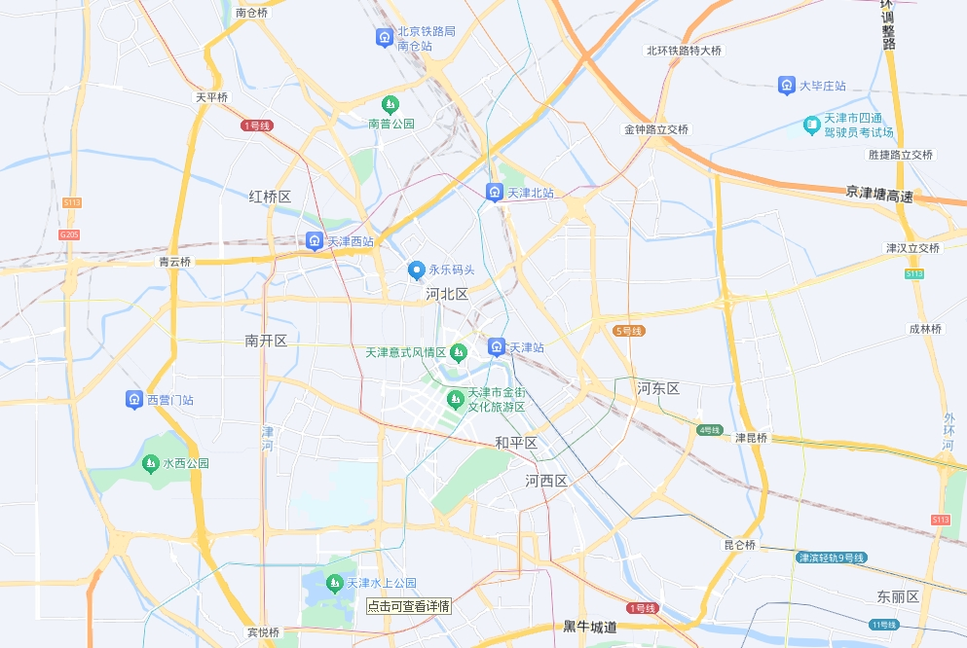
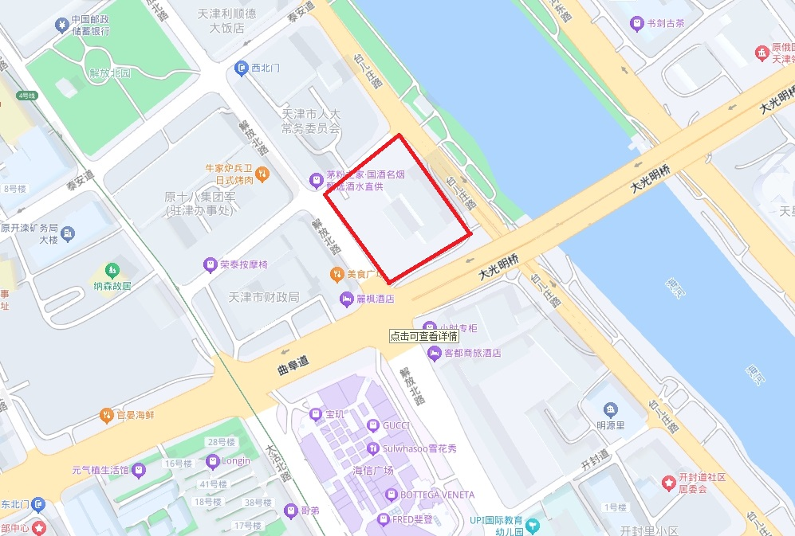
估价对象
4.估价对象用地形状近似规则，场地地势较平坦。
5.基础设施状况：
估价对象现状市政基础设施完备，达“七通”（即通路、通电、通讯、通上水、通下水、通燃气、通热）。
（四）建筑物基本状况
估价对象位于天津市和平区解放北路219号，根据估价委托人介绍及评估专业人员调查，估价对象原为“天津凯悦饭店”，是一座集客房、餐饮、康乐、会议于一体的酒店，为地上20层的建筑物，钢混结构，建成于1986年，并于该年正式对外营业，于2009年正式停业。
根据评估专业人员实地查勘，估价对象现状空置，内部现状所有客房隔断已拆除、装修已拆除、配套设施已拆除，仅保留部分管线，现场保留中央空调系统及消防系统，房屋维护情况较差。

五、影响房地产价格因素分析

（一）估价对象描述与分析
（1）土地实物状况
①土地面积：根据《不动产权证书》[津（2019）和平区不动产权第1001891号]部分，估价对象土地面积为5759.6平方米。
②土地利用状况：估价对象位于天津市和平区解放北路219号，项目现状已完成开发建设。项目用地形状近似规则，场地地势较平坦，水文状况良好，工程地质条件良好，无不良地质现象。项目地处商业类一级地价区，项目临街宽度及深度比例较适宜。综上，该项目土地利用程度较好。
③土地开发程度：估价对象现状市政基础设施达“七通”（即通路、通电、通讯、通上水、通下水、通燃气、通热），保障程度较高。
（2）建筑物实物状况
估价对象位于天津市和平区解放北路219号，根据估价委托人介绍及评估专业人员调查，估价对象原为“天津凯悦饭店”，是一座集客房、餐饮、康乐、会议于一体的酒店，为地上20层的建筑物，钢混结构，1层局部挑高至3层，层高1至3层为3.5米、4-20层为2.5米，建成于1986年并于该年正式对外营业，于2009年正式停业。
根据评估专业人员实地查勘，估价对象现状空置，内部装修已拆除，配套设施已拆除，仅保留部分管线，现场保留中央空调系统及消防系统，房屋维护情况较差，取观察成新率为50%。
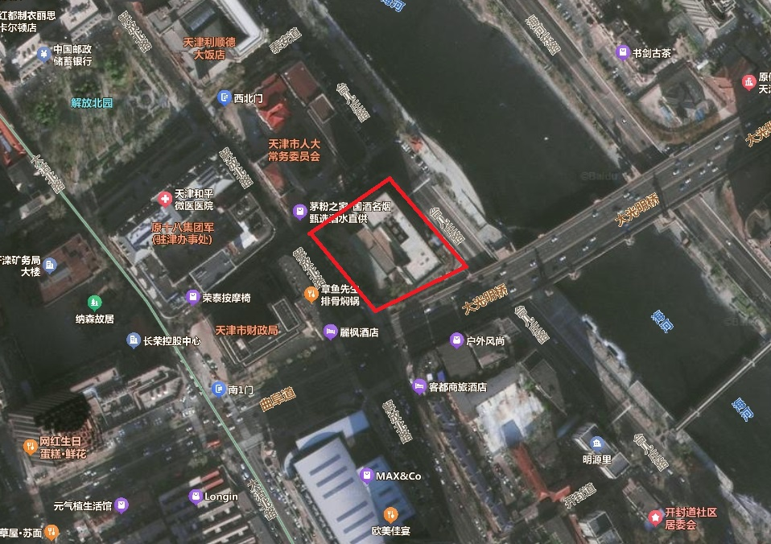
估价对象
估价对象现状情况如下：
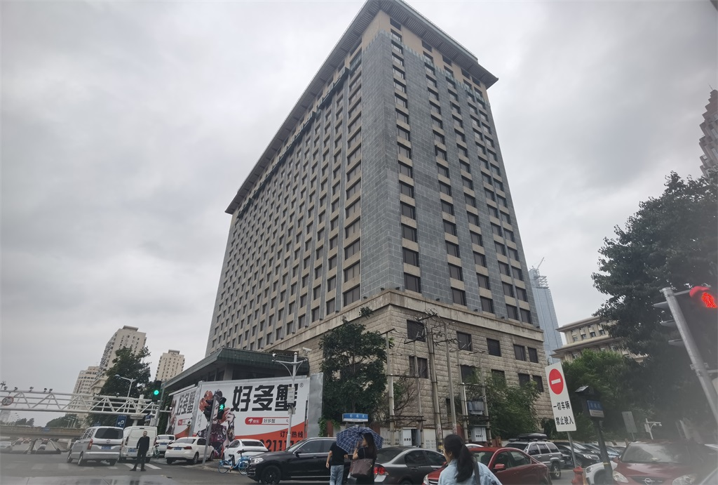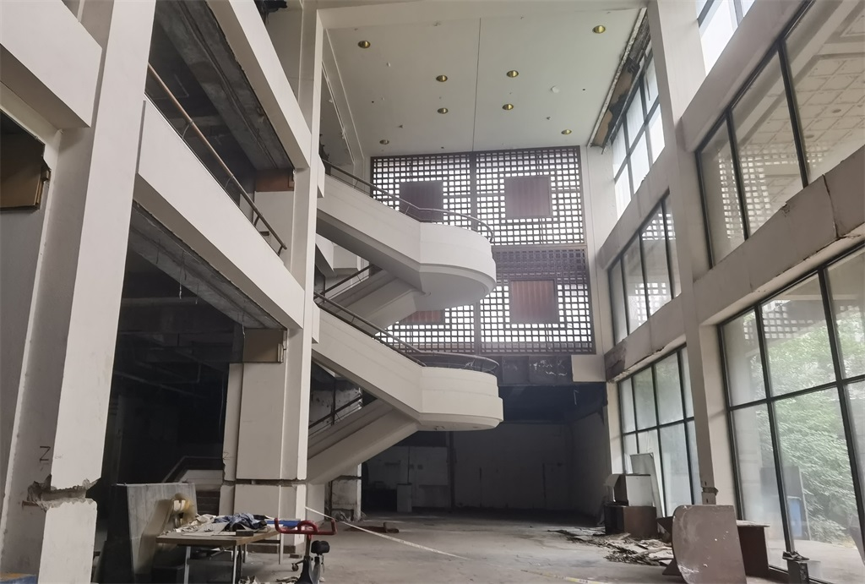

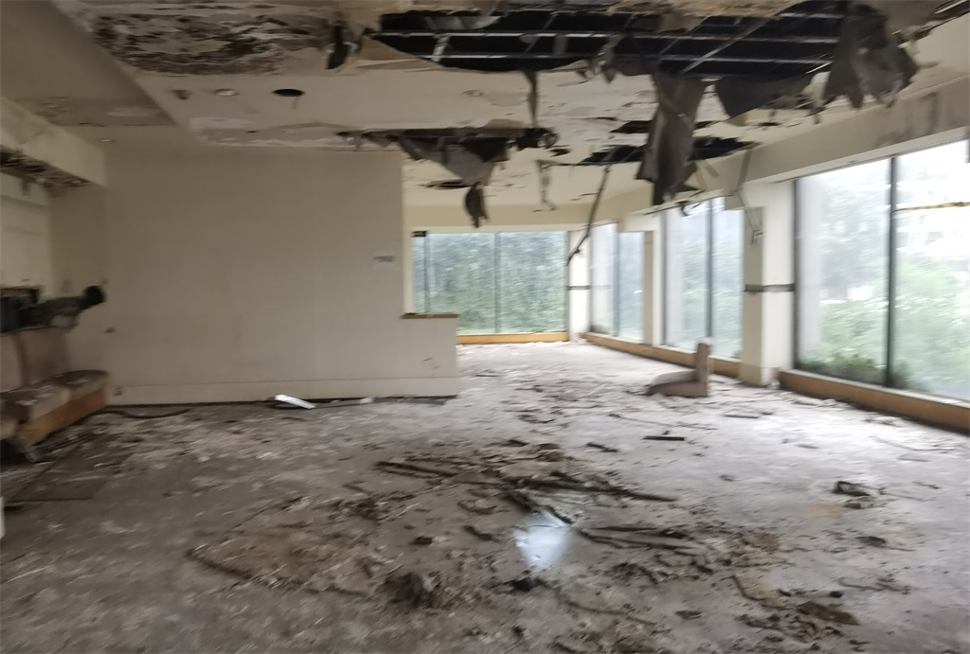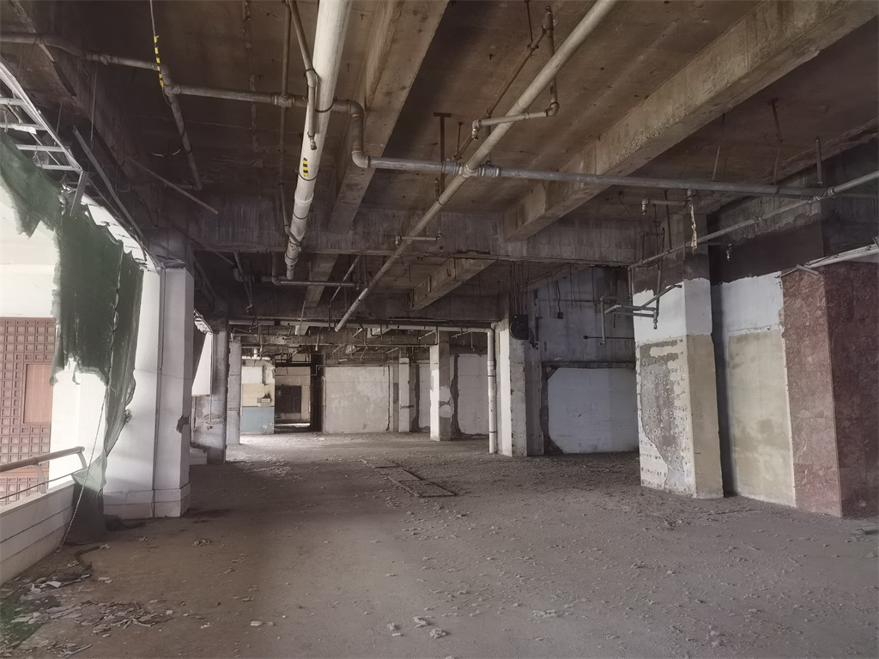

2.权益状况分析
（1）用途及规划条件
估价对象已取得《不动产权证书》[津（2019）和平区不动产权第1001891号]，土地用途为商服用地，房屋用途为非居住。估价对象已完成建筑物信息登记，其利用符合规划要求。
（2）所有权
根据《不动产权证书》[津（2019）和平区不动产权第1001891号]，估价对象房屋所有权为天津浩嘉物业管理有限公司单独所有。
（3）用益物权
建设用地使用权：《不动产权证书》[津（2019）和平区不动产权第1001891号，估价对象土地为国有土地，土地所有权归国家所有，天津浩嘉物业管理有限公司拥有估价对象出让国有建设用地使用权，土地用途为商服用地，土地使用权终止日期为2047年11月19日。截至价值时点，出让国有建设用地使用权剩余土地使用年限为23.17年。
地役权：根据《天津市不动产登记资料查询结果》、估价委托人介绍及评估专业人员实地查勘，估价对象未设定地役权。
（4）担保物权
根据《不动产登记证明》[津（2019）和平区不动产证明第4001149、4001209号]和《天津市不动产登记资料查询结果》，估价对象已设定抵押权，抵押权登记信息见下表：
抵押登  记日期 | 不动产登  记证明号 | 抵押权人 | 抵押范围 | 被担保主债权数额/最高债权数额 | 债务履行期限  （债权确定期间）
2019年3月29日 | 津（2019）和平区不  动产证明第4001149号 | 天津信托有  限责任公司 | 33548.86㎡ | 人民币227000000元 | 2019年2月2日至  2020年5月2日
2019年4月3日 | 津（2019）和平区不  动产证明第4001209号 | 天津信托有  限责任公司 | 33548.86㎡ | 人民币429250000元 | 2018年5月1日至  2019年12月31日
截至价值时点，上述2笔他项权利登记尚未注销。依据估价目的，本次评估未考虑已设定抵押对估价结果的影响。
（5）租赁或占用情况
根据估价委托人介绍及评估专业人员实地查勘，截至价值时点，估价对象现状空置。
（6）拖欠税费情况
估价对象出让国有建设用地使用权和建筑物所有权均为合法方式取得，并支付相关税费，已取得《不动产权证书》，估价对象能够正常上市交易，不存在拖欠税费的情况。
（7）其他：根据《天津市不动产登记资料查询结果》，估价对象不存在查封等其他形式的权利限制。
综上，估价对象不动产权属合法、清晰且无争议，可正常上市交易。
3.区位状况分析
（1）位置状况
估价对象位于天津市和平区解放北路219号，海河西侧，东侧紧临台儿庄路，西侧紧临曲阜道，西距和平区政府约400米。估价对象东距津滨轻轨9号线十一经路站约500米，西距地铁4号线徐州道站约450米，估价对象地理位置条件较好。
（2）商业繁华度
估价对象位于天津市和平区解放北路219号，周边有海信广场（解放北路）、天津国贸购物中心、天津嘉里汇等多家大型购物中心，人流量较大，商业氛围较浓厚，综合分析，估价对象所在区域商业繁华度好。
（3）交通状况
估价对象位于天津市和平区解放北路219号，东侧紧临台儿庄路，西侧紧临曲阜道，周边路网密集度较好，行车出入较为便捷。且项目及周边道路均设有停车场，停车较为便捷。周边1公里范围内有324、607、802路交线路及地铁4号线徐州道站、津滨轻轨9号线十一经路站，公交便捷度较好。综合分析，估价对象所在区域整体交通便捷度好。
（6）环境状况
估价对象东临海河，周边有中心公园、天津市金街文化旅游区、天津五大道文化旅游区、天津瓷房子博物馆，综合分析，估价对象所在区域自然与人文环境状况好。
（7）外部配套设施状况
估价对象所处区域目前已拥有较完善的基础设施配套保障，区内大部分区域基础设施配套目前可达到“七通”（即通路、通电、通讯、通上水、通下水、通燃气、通热、通热）条件，且保证程度较高。
周边2公里内的公共服务配套设施齐备度较好，有购物场所（海信广场（解放北路）、天津国贸购物中心）、银行（中国银行、中国民生银行）、医院（天津市公安医院、天津市河西医院）、学校（天津二十中学、天津市海河中学）、餐饮等公共服务配套设施。
综上，估价对象地理位置较好，商业繁华度好，交通便捷度好，自然与人文环境状况好，区域基础设施达“七通”，公共服务配套设施齐备度较好，总体评价影响估价对象的区位状况较好。

（二）市场背景描述与分析
1.类似房地产市场状况
（1）宏观环境
天津市地处华北平原北部，东临渤海、北依燕山，位于东经116°43'至118°04'，北纬38°34'至40°15'之间。市中心位于东经117°10'，北纬39°10'。天津位于海河下游，地跨海河两岸，北南长189千米，西东宽117千米。陆界长1137千米，海岸线长153千米。是北京通往东北、华东地区铁路的交通咽喉和远洋航运的港口，有“河海要冲”和“畿辅门户”之称。对内腹地辽阔，辐射华北、东北、西北13个省市自治区，对外面向东北亚，是中国北方最大的沿海开放城市。天津下辖16个市辖区，共有街道、乡、镇245个。市辖区分为中心城区、环城区、滨海新区和远郊区。
截至2016年，天津耕地面积48.56万公顷，占天津市土地总面积的40.7%；园地面积37324公顷，占3.13%；林地34227公顷，占2.87%；牧草地594公顷，占0.05%；居民点及工矿用地218345公顷，占18.33%；交通用地32937公顷，占2.76%；水域315089公顷，占26.43%；未利用土地67845公顷，占5.69%。在全部土地面积中，国有土地501.68万亩，占28.06%；集体土地1286.28万亩，占71.94%。天津市的土地，除北部蓟州区山区、丘陵外，其余地区都是在深厚积沉物上发育的土壤。在海河下游的滨海地区，有待开发的荒地、滩涂1214平方千米，是发展石油化工和海洋化工的理想场地。
流经天津的一级河道有19条，总长度为1095.1千米。还有子牙新河、独流减河、马厂减河、永定新河、潮白新河、还乡新河6条人工河道，总长度为284.1千米。二级河道有79条，总长度为1363.4千米，深渠1061条，总长度为4578千米。天津还多次引黄济津，并有一定数量的地下水。天津市有大型水库3座，总库容量3.4亿。
天津市境内已探明的金属矿、非金属矿和燃料矿有20多种。金属矿和非金属矿主要分布在天津北部山区。金属矿主要有锰硼石、锰、金、钨、钼、铜、锌、铁等，其中锰、硼不仅为国内首次发现，也为世界所罕见。非金属矿主要有水泥石灰岩、重晶石、迭层石、大理石、天然油石、紫砂陶土、麦饭石等，都具有较高的开采价值。
天津海岸线位于渤海西部海域，南起歧口，北至涧河口，长达153千米。有滩涂资源、海洋生物资源、海水资源、海洋油气资源。滩涂面积约370多平方千米，已开发利用。海洋生物资源，主要是浮游生物、游泳生物、底栖生物和潮间带生物。海水成盐量高，自古以来就是著名的盐产地，拥有中国最大的盐场。进行海水淡化，解决淡水不足的潜力很大。
天津地区植被大致可分为针叶林、针阔叶混交林、落叶阔叶林、灌草丛、草甸、盐生植被、沼泽植被、水生植被、沙生植被、人工林、农田种植植物等11种。
根据北京市统计局地区生产总值统一核算结果，2024年上半年，北京市实现地区生产总值21791.3亿元，按不变价格计算，同比增长5.4%。分产业看，第一产业实现增加值41.1亿元，下降0.1%；第二产业实现增加值3038.2亿元，增长5.7%；第三产业实现增加值18712.1亿元，增长5.4%。
上半年，北京市固定资产投资（不含农户）同比增长9.6%。有效投资持续扩大，反映企业扩大生产能力的设备购置投资增长32.9%，电子制造业、信息服务业带动作用明显，反映实物工作量的建筑安装工程投资增长4.0%。分领域看，基础设施投资增长30.5%，制造业投资增长33.9%，房地产开发投资下降1.7%。分产业看，第一产业投资下降6.4%，第二产业投资增长25.3%，第三产业投资增长8.1%。高技术产业投资保持活跃，高技术制造业和高技术服务业投资分别增长53.5%和13.6%。
上半年，北京市房屋施工面积10755.1万平方米，同比下降9.3%，其中住宅施工面积5377.4万平方米，下降8.2%。全市商品房销售面积509.9万平方米，同比下降2.5%，其中住宅销售面积355.3万平方米，下降6.2%。
总的来看，上半年北京市经济持续恢复，高质量发展扎实推进。在市委、市政府坚强领导下，全市上下坚决贯彻落实党中央、国务院决策部署和市委、市政府工作要求，坚持稳中求进工作总基调，落实落细各项政策措施，着力稳增长、扩需求、育动能，扎实推进首都经济高质量发展，生产需求持续恢复，就业物价保持稳定，居民收入继续增加，总体经济延续恢复向好态势。
（2）住宅用房市场
1）土地市场
①土地供求情况
2024年上半年北京商品住宅用地共推出20宗，累计供应规划建面236.45万㎡，同比下降14.13%。上半年，北京累计成交19宗商品住宅用地，成交规划建面237.33万㎡，同比略降4.36%。北京宅地成交总地价款达732.4亿元，同比下降14.65%，仍领跑全国宅地成交地价排行榜。上半年，北京宅地成交楼面均价为30858元/㎡，同比下降10.76%；平均溢价率为3.87%，同比下降8.9%。
图：2022年Q2至今北京市区涉宅用地楼面价和溢价率季度走势
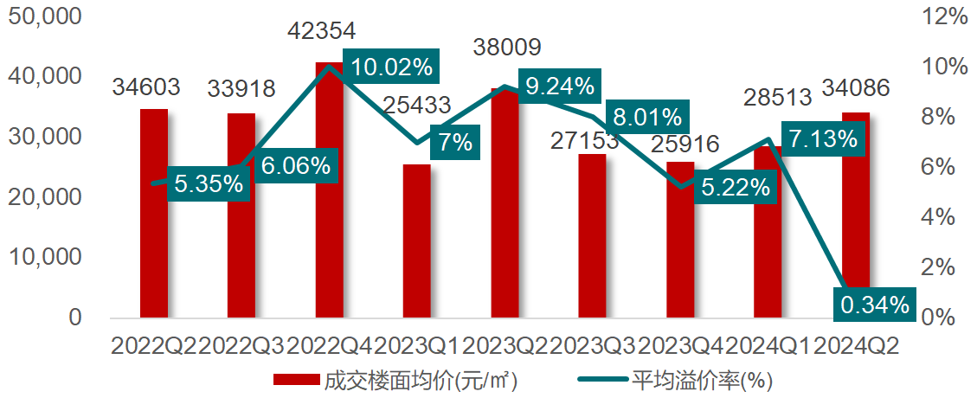
②土地成交情况
2024年上半年，北京市中心城区共成交8宗宅地，成交规划建面109.87万㎡，占比46.29%。其中朝阳为成交主力区域，累计成交规模超40万㎡。近郊区与中心城区基本一致，累计成交112.56万㎡，占比为47.43%；其中大兴为主力成交区域，成交规模为44.97万㎡，成交规模占比分别为18.95%。
图：2023年Q2至今三大圈层区域成交规划总建面占比季度走势
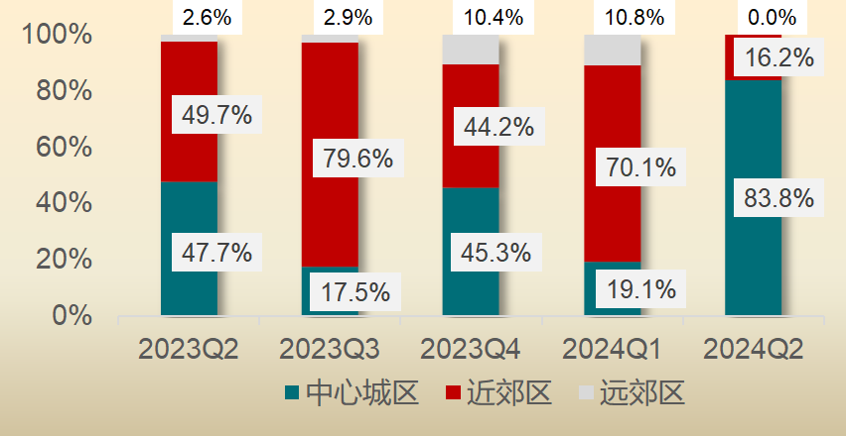
图：2023年Q2至今三大圈层区域成交地价款占比季度走势
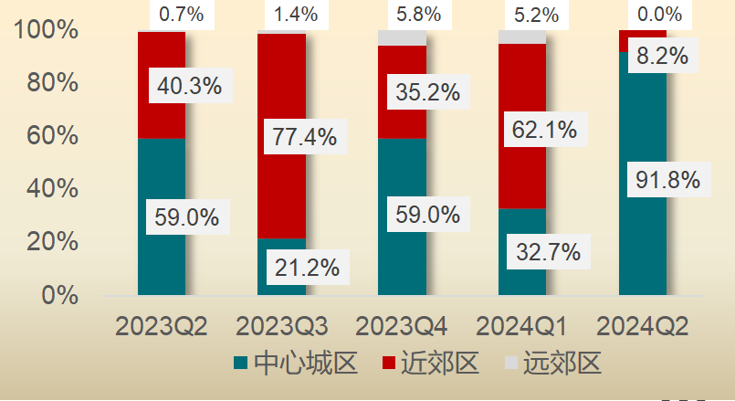
③土地成交价格
2024年上半年，北京市成交总地价款达732.4亿元，平均溢价率为3.87%，呈“先扬后抑”趋势。1-3月，受优质地块拍地节奏加快影响，成交地价款总额及楼面地价结构性上扬。企业投资继续聚焦城市核心区域，土拍热度分化加剧。拿地企业方面，央国企拿地意愿占比提升。4-6月，地块热度低迷，均为国央企拿地，除海淀西北旺溢价1.5%外，全部底价成交。
图：2021年7月至2024年6月北京住宅用地成交楼面均价及溢价率走势
④供应计划
2024年1月17日，北京市规划和自然资源委员会、北京市发展和改革委员会联合发布《北京市2024年度建设用地供应计划》，2024年计划安排建设用地供应总量3240至3660公顷，较2023年增加30公顷（全部增加在特交水用地）。住宅用地安排1060公顷，与去年持平。本次供地计划保持供应总量、生产生活结构基本稳定，重点在优空间、调结构、提质量上积极进取，全力稳投资、保增长、稳预期。
2024年3月28日北京市举办“2024年北京商品住宅用地推介会”，会上北京对外推介了87宗优质地块、建设用地面积540公顷、建筑规模1100万㎡。87宗地块中，中心城区占其中32宗住宅用地，分别为海淀区4宗、朝阳区10宗、丰台区13宗、石景山区5宗。
2024年6月初，北京市规划和自然资源委员会发布“2024年度第二轮拟供应商品住宅用地清单”。该清单共涉及23宗地，土地面积约122万㎡，规划建面约243万㎡，清单内项目将于2024年6月4日至9月6日进行供应。本轮供地主力为近郊区，共供应15宗地，规划建面约161.6万㎡，占比达65.2%。本轮中心城区共供地7宗地，规划建面约79.2万㎡，占比30.4%。
3）商品房住宅市场
①商品住宅供给状况
2024年上半年北京商品住宅（不含保障房）供应呈低位态势，月均新批上市建筑面积为33.28万㎡，同比下降9.3%，整体供应规模仍相对较低。
图：2018年至2024年北京商品住宅（不含保障性住房）1-6月供应量及同比走势
截至6月底，北京商品住宅（不含保障性住房）可售面积约942.18万㎡，环比下降1.65%，同比下降7.79%；短期库存去化时间为28.9个月，环比延长1.8个月，同比延长10.7个月，市场去化压力继续加大。
图：2019年7月至2024年6月北京商品住宅（不含保障房）可售面积与库存去化时间
②商品住宅成交情况
A成交量
2024年上半年北京商品住宅（不含保障性住房）成交规模195.5万㎡，同比下降42.0%。分月度来看，1-2月份正逢春节假期，叠加供应相对疲软，导致成交低迷；3月新政落地后，市场热度无明显变化；4月开局冷清，供应萎缩，成交量仅34.8万㎡；5月受新政影响，数据有所回升，市场成交量34.9万㎡；6月作为房企半年度业绩冲刺阶段，叠加“央行517”新政刺激，市场热度走高，全月成交43.0万㎡，市场景气度有所提升。但受限于供应规模仍难解淡市，成交量同比仍远低于去年同期60万㎡的水平。
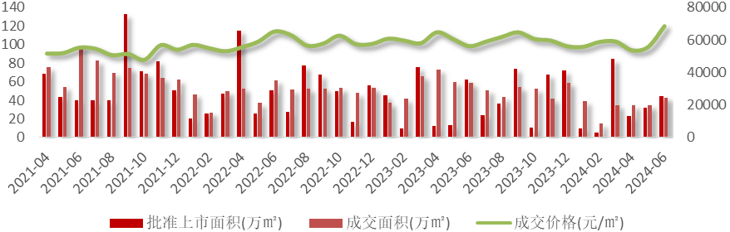
图：2021年4月至今北京市住宅供销价月度走势
B成交价格
a.成交价格
2024年上半年北京商品住宅成交价格同比涨幅持续低位，累计涨幅低于去年同期。整体来看，上半年北京新建商品住宅价格为59218元/㎡，涨幅处于2021年以来低位水平。
图：2019年7月至2024年6月北京新建商品住宅均价及环比变化
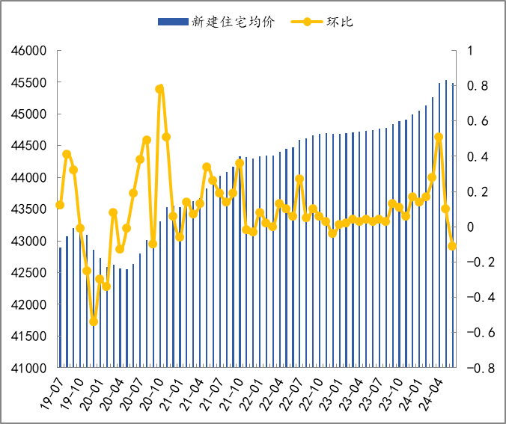
b. 成交结构
2024年二季度90㎡以下的房源成交占比高达28.3%，占比扩大了1.7个百分点；其次，是90-100㎡和110-120㎡两个刚改面积段产品占比较多。
从供应端来看，当前市场可售房源主要集中在中小户型，尤其是120-130㎡、130-140㎡和90-100㎡三个面积段。从去化压力来看，130-140㎡、160-170㎡和120-130㎡三个面积段的房源去化压力较大，出清周期都在三年以上。
图：2024年上半年北京各面积段可售面积及出清周期
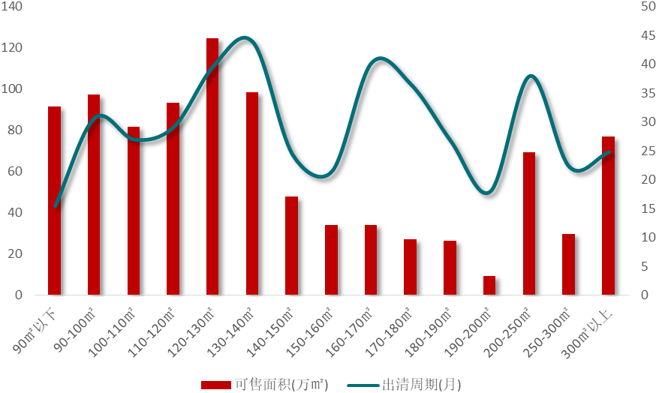
从成交楼面单价来看，50000元/㎡以下之间的房源成交占比49.3%，环比上升了5.6个百分点；50000-70000元/㎡房源成交占比29.8%，环比减少了3.4个百分点；70000元/㎡以上单价的高端产品成交占比20.9%，环比缩减了2.3个百分点。
图：北京市2023年Q2以来各成交楼面单价段成交套数分布季度变化
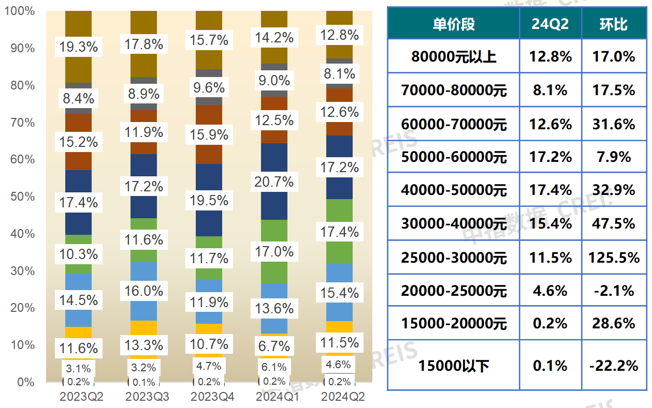
从成交总价来看，成交房源总价集中600万以下，合计占比54.8%，较24年一季度扩大了1.7个百分点。总价600万以上的中高端改善房源成交占比45.2%，环比缩减1.7个百分点。
图：北京市2023年Q2以来各成交总价段成交套数分布季度变化
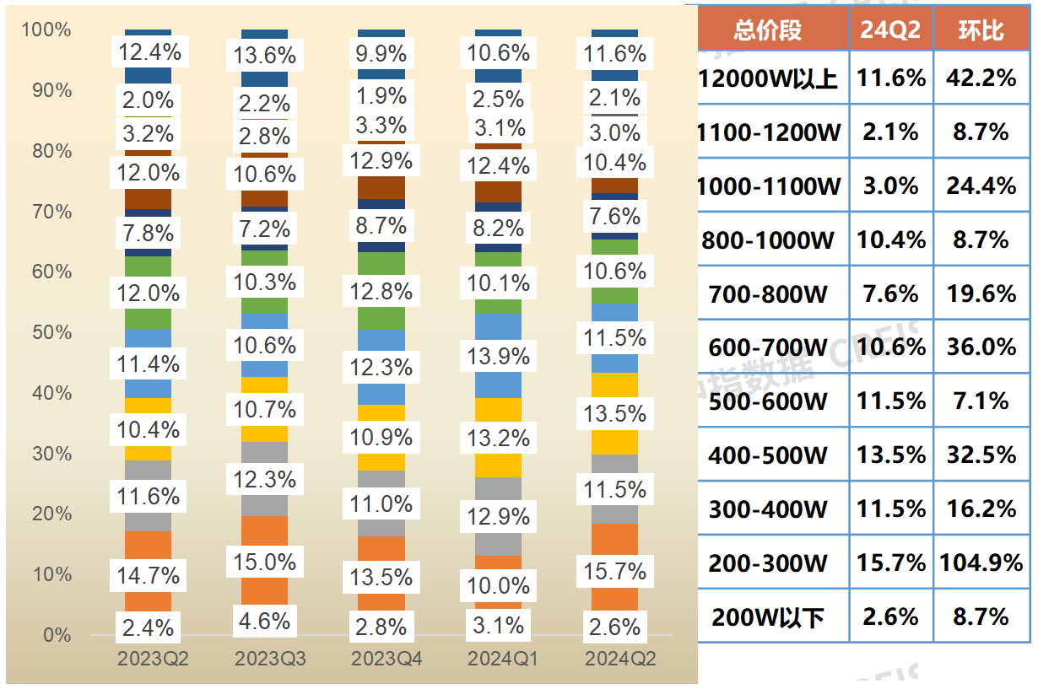
C.区域成交
2024年上半年，北京市区成交主力依旧是近郊六区，成交总规模超117.3万㎡,中心城区中朝阳区成交规模为28.0万㎡，领跑市场；远郊区成交规模小，占比仅有6.3%。
同比来看，三大圈层成交全线下降。中心城区成交降幅最大（下降46.0%），供应不足叠加观望情绪浓重，三大圈层成交规模或将持续磨底。近郊区成交降幅为37.1%，区域成交波动下行；远郊区成交同比下降30.6%，降幅最小，区域成交保持低位运行。
图： 2022年Q2以来历季度北京三大圈层区域住宅成交走势
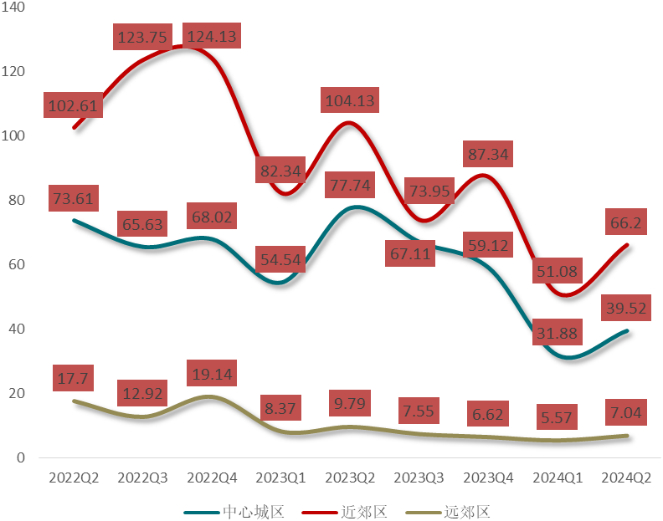
③存量房住宅市场
A市场运行状况
2024年上半年北京存量房市场成交套数为74124套，月均成交套数略高于1.2万套“荣枯线”，在近三年中处于中等规模水平。4-5月一连串利好政策出台，4月二手房成交规模恢复正常水平，环比小幅下降，5月受“430新政”影响，成交量环比小幅上涨，6月，二手房市场受“517楼市新政”影响，市场信心增强，成交量增长显著，为上半年最高，近1.5万套，环比上涨12.8%。
图： 2021年以来北京市二手住宅成交套数季度走势
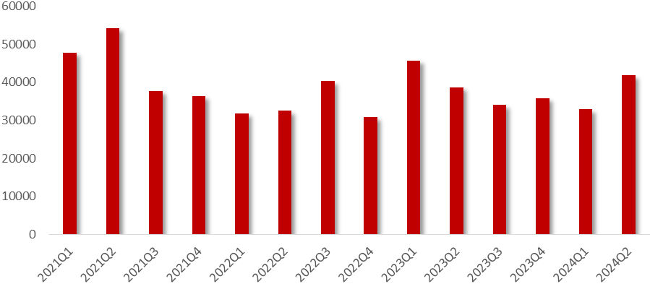
B各区县统计
2024年上半年，朝阳区、海淀区、丰台区等区域为北京二手住宅成交主力区域，共成交33313套，占城市成交套数的44.9%。其中，成交套数同比增长的区域有怀柔区、延庆区、密云区等，同比分别增长40.4%、8.1%、6.5%；成交套数同比下降的区域有大兴区、朝阳区、平谷区等，同比分别下降27.1%、16.8%、15.4%。
2024年上半年各区县二手住宅成交信息如下：
区域 | 1-6月成交套数（套） | 占比(%) | 同比(%)
朝阳区 | 16887 | 22.8 | -16.8
海淀区 | 8286 | 11.2 | -13.1
丰台区 | 8140 | 11 | -10.9
昌平区 | 5816 | 7.8 | -11.5
大兴区 | 5718 | 7.7 | -27.1
通州区 | 4994 | 6.7 | -11.8
西城区 | 4795 | 6.5 | -0.5
房山区 | 4324 | 5.8 | -1.3
顺义区 | 3568 | 4.8 | -7.4
东城区 | 3003 | 4.1 | -4.5
石景山区 | 2868 | 3.9 | 2.3
密云区 | 1850 | 2.5 | 6.5
怀柔区 | 1129 | 1.5 | 40.4
门头沟区 | 977 | 1.3 | -2.5
延庆区 | 934 | 1.3 | 8.1
平谷区 | 835 | 1.1 | -15.4

整体来看，上半年北京存量房市场表现持续好于新房市场。和去年相比，购房者拥有更多的选择和决策时间，购房节奏明显拉长。而从成交结构来看，600万元以下房源成交占比上升，二手房市场呈现出“对价格更为敏感”的刚需市场率先启动的规律。
（3）商办用房市场
1）土地市场
2024年上半年，北京市累计推出6宗商办用地，推出规划建面42.19万㎡，同比下降57.7%；累计成交7宗商办用地，成交规划建面73.07万㎡，同比下降31.71%；从区域分布来看，海淀区成交4宗，朝阳、石景山、延庆各成交1宗。
2019-2024H1北京商办用地供求规模（万平方米）
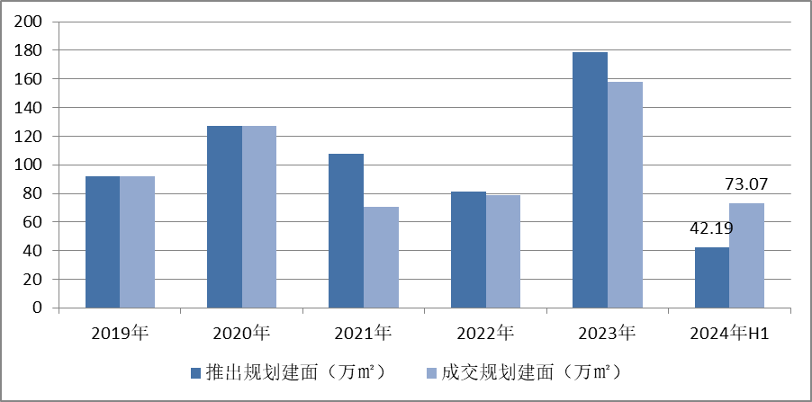
溢价率方面，自2018年以来北京商办用地多以底价成交，溢价率降至冰点。2024年上半年北京7宗商办地块均以底价成交，市场热度持续低位运行。受中心城区土地成交规模增加影响，上半年商办用地成交楼面价17391元/㎡，同比结构性增长13.21%。
2019-2024H1北京商办用地成交楼价与溢价率走势
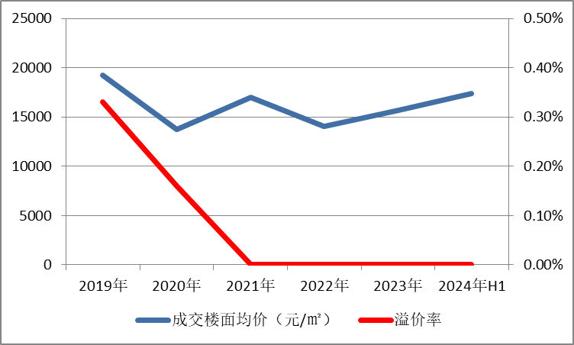
2024年上半年商办用地具体成交信息如下：
地块名称 | 详细规划 | 建设用地面积(㎡) | 规划建筑面积(㎡) | 容积率 | 成交日期 | 成交价  (万元) | 成交楼面价(元/㎡)
北京市石景山区中关村科技园区石景山园北I区1605-650地块B23研发设计用地 | B23研发设计用地 | 32636.74 | 78328 | 2.4 | 2024年1月17日 | 65000 | 8298
北京市海淀区学院路北端A、B、C、J地块B4综合性商业金融服务业用地、 B23研发设计用地 | B4综合性商业金融服务业用地、B23研发设计用地 | 70601.06 | 285523 | 4.04 | 2024年1月23日 | 642000 | 22485
北京市朝阳区大屯地区0205-659地块及周边储备用地B4综合性商业金融服务业用地 | B4综合性商业金融服务业用地 | 9999.98 | 17599.96 | 1.76 | 2024年1月29日 | 37700 | 21421
北京市延庆区八达岭经济开发区光谷三街南侧YQ02-0102-6028-2地块F3其他类多功能用地 | F3其他类多功能用地 | 17446.77 | 34893.55 | 不大于2.3不小于2 | 2024年2月7日 | 13000 | 3726
北京市海淀区中关村翠湖科技园A1地块HD00-0302-0175、6008地块F3其他类多功能用地、B23研发设计用地 | F3其他类多功能用地、B23研发设计用地 | 37655.61 | 56108.97 | 0175地块:1  6008地块:1.6 | 2024年3月15日 | 74000 | 13189
北京市海淀区温泉镇中心区F16地块0901商业用地 | 0901商业用地 | 8286.49 | 8286.49 | 1 | 2024年5月28日 | 16000 | 19309
北京市海淀区清河站北-安宁庄综合开发地块综合性商业金融服务业用地 | 综合性商业金融服务业用地 | 78101.46 | 249924.7 | 3.2 | 2024年5月28日 | 423000 | 16925

根据2024年上半年北京市城市地价监测结果显示，北京市监测地价整体表现为下降的趋势，环比增长率为-0.59%。2024年上半年商服用途环比增长率为-0.21%，较上季度减少约0.67个点位。
2021年2季度至2024年2季度北京市商办用地地价增长率走势图
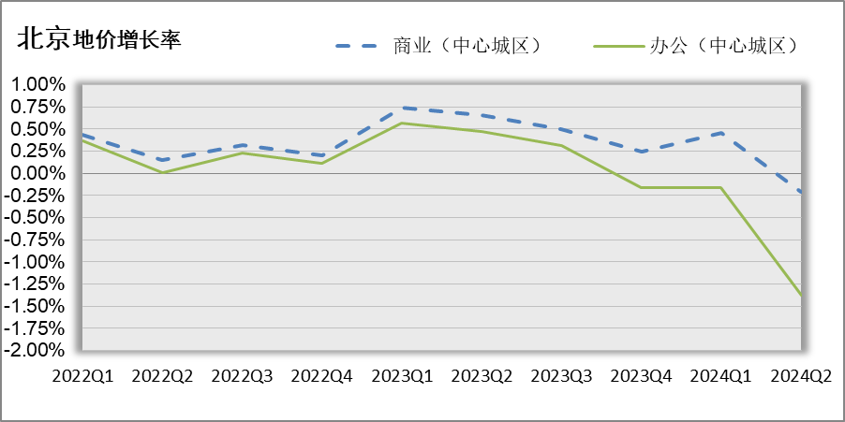
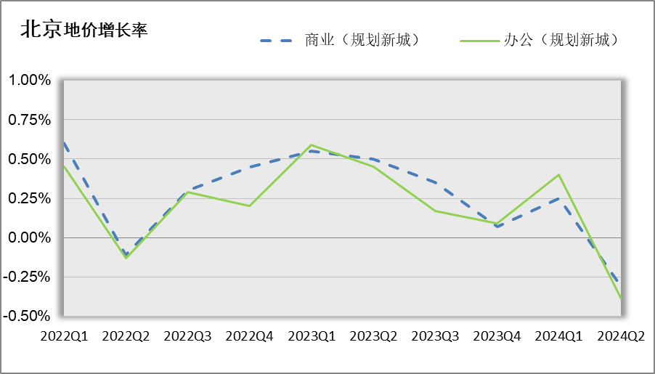
2）房地产开发
根据北京市统计局公布的数据，上半年，北京市房屋施工面积10755.1万平方米，同比下降9.3%，其中住宅施工面积5377.4万平方米，下降8.2%。全市商品房销售面积509.9万平方米，同比下降2.5%，其中住宅销售面积355.3万平方米，下降6.2%。
根据北京市统计局公布的数据，2024年上半年，北京市房地产开发企业房屋新开工面积725.4万平方米，同比增长20.1%。其中，住宅新开工面积459.4万平方米，增长41%；办公楼19.1万平方米，下降41.6%；商业营业用房30.6万平方米，增长7.4%。
3）房地产市场供需情况
根据中指研究院统计的数据，2024年上半年北京商办类市场累计成交82.2万㎡，同比缩减14.29%，月均成交约13.7万㎡，同比降低14.32%。价格方面，2024年上半年商办产品整体成交均价为25726元/平方米，同比结构性增长35.09%。供应方面，受办公类项目的影响，上半年北京商办类产品累计供应规模为15.7万㎡，同比增加18.94%。
具体来看，上半年北京商办成交市场均呈现出量跌价升的态势。其中，商业累计成交规模为30.6万㎡，同比缩减29.2%，成交均价为23001元/平，同比上涨28.7%；办公类产品共成交51.6万㎡，同比下降2.2%，成交均价为27780元/㎡，同比上涨24.8%。
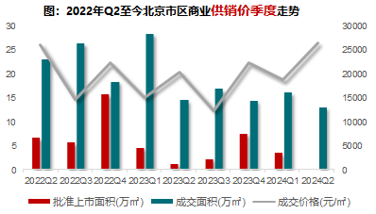
区域来看， 2024年上半年丰台区、通州区、海淀区等区域成为北京商业成交主力区域，共成交11.85万㎡，占商业总成交面积的38.8%；丰台区、石景山区、大兴区等区域成为北京办公成交主力区域，共成交33.38万㎡，占办公总成交面积的64.7%。
2024年上半年商办类项目分区域成交面积情况
商业 |  |  |  | 办公
区域 | 成交面积(万㎡) | 占比（%） | 同比（%） | 区域 | 成交面积(万㎡) | 占比（%） | 同比（%）
丰台区 | 4.13 | 13.5 | 216.4 | 丰台区 | 14.14 | 27.4 | 387.4
通州区 | 4.1 | 13.4 | 35.1 | 石景山区 | 9.66 | 18.7 | -11.3
海淀区 | 3.62 | 11.8 | 434.9 | 大兴区 | 9.58 | 18.6 | 4.1
石景山区 | 3.3 | 10.8 | -65.5 | 海淀区 | 6.49 | 12.6 | 520.3
房山区 | 3.18 | 10.4 | -43.4 | 朝阳区 | 4.04 | 7.8 | 80.3
昌平区 | 2.93 | 9.6 | 80.1 | 顺义区 | 2.19 | 4.2 | -79.8
大兴区 | 2.68 | 8.8 | -7.3 | 通州区 | 1.71 | 3.3 | -52.1
朝阳区 | 1.94 | 6.3 | -30.7 | 房山区 | 1.63 | 3.2 | -21.4
顺义区 | 1.49 | 4.9 | -66.1 | 西城区 | 1.15 | 2.2 | --
门头沟区 | 1 | 3.3 | -87.9 | 昌平区 | 0.46 | 0.9 | -87.1
怀柔区 | 0.85 | 2.8 | 25.2 | 门头沟区 | 0.23 | 0.4 | -88
东城区 | 0.65 | 2.1 | 99.8 | 东城区 | 0.14 | 0.3 | -25.5
延庆区 | 0.31 | 1 | -76 | 平谷区 | 0.1 | 0.2 | -81.6
密云区 | 0.28 | 0.9 | -35.7 | 密云区 | 0.07 | 0.1 | 31.1
平谷区 | 0.1 | 0.3 | -3.4

具体来看，2024年上半年商业类项目成交面积同比增长的区域有海淀区、丰台区、东城区等，同比分别增长434.9%、216.4%、99.8%；成交面积同比下降的区域有门头沟区、延庆区、顺义区等，同比分别下降87.9%、76.0%、66.1%。
2024年上半年办公类项目成交面积同比增长的区域有海淀区、丰台区、朝阳区等，同比分别增长520.3%、387.4%、80.3%；成交面积同比下降的区域有门头沟区、昌平区、平谷区等，同比分别下降88.0%、87.1%、81.6%。
2024年上半年办公用房销售排名
项目排名（前十名） |  |  | 区域排名 |  | 环线排名
项目名称 | 区县 | 成交均价(元/㎡) | 区域名称 | 成交均价(元/㎡) | 环线名称 | 成交均价(元/㎡)
中电建科技创新产业园 | 海淀区 | 87270 | 东城区 | 86591 | 二环内 | 86591
同泰长安中心 | 东城区 | 86591 | 海淀区 | 82546 | 三至四环间 | 74227
丽金智地中心 | 海淀区 | 82017 | 门头沟区 | 26499 | 二至三环间 | 51409
长安源 | 通州区 | 66185 | 西城区 | 24500 | 五至六环间 | 18001
K2百合湾 | 通州区 | 51500 | 丰台区 | 21838 | 四至五环间 | 17574
北京金茂府 | 丰台区 | 44809 | 石景山区 | 20749 | 六环外 | 15699
启迪·香山 | 石景山区 | 42500 | 朝阳区 | 20252
悦荣中心 | 丰台区 | 42400 | 通州区 | 18583
通州富力中心 | 通州区 | 41909 | 昌平区 | 18503
朝外SOHO | 朝阳区 | 38993 | 顺义区 | 18314
 |  |  | 房山区 | 16583
 |  |  | 大兴区 | 15693
 |  |  | 平谷区 | 14193
 |  |  | 密云区 | 11378

2024年上半年商业用房销售排名
项目排名（前十名） |  |  | 区域排名 |  | 环线排名
项目名称 | 区县 | 成交均价(元/㎡) | 区域名称 | 成交均价(元/㎡) | 环线名称 | 成交均价(元/㎡)
和苑 | 东城区 | 150000 | 东城区 | 95479 | 二环内 | 98287
北京城建·天坛府 | 东城区 | 93087 | 海淀区 | 36512 | 二至三环间 | 56601
方恒时尚中心 | 海淀区 | 68112 | 石景山区 | 28163 | 三至四环间 | 51752
合生国际花园 | 朝阳区 | 65129 | 昌平区 | 25142 | 五至六环间 | 20260
华樾国际 | 朝阳区 | 63000 | 朝阳区 | 23757 | 四至五环间 | 16569
太阳星城 | 朝阳区 | 60896 | 怀柔区 | 19186 | 六环外 | 13854
丽金智地中心 | 海淀区 | 58584 | 通州区 | 16882
融创亦庄壹号 | 通州区 | 56380 | 顺义区 | 16765
京能｜电建·洺悦湾 | 大兴区 | 55000 | 大兴区 | 15692
中海京叁號院 | 大兴区 | 55000 | 延庆区 | 15358
 |  |  | 房山区 | 14945
 |  |  | 密云区 | 13879
 |  |  | 丰台区 | 9690
 |  |  | 平谷区 | 9425
 |  |  | 门头沟区 | 8923

（4）产业政策
全国：
2023年7月21日，国务院常务会议审议通过《关于在超大特大城市积极稳步推进城中村改造的指导意见》，会议指出，在超大特大城市积极稳步实施城中村改造是改善民生、扩大内需、推动城市高质量发展的一项重要举措。此轮城中村改造的特点是：一、由地方功能性国企主导；二、城中村改造与保障性住房建设结合；三、鼓励和支持民间资本参与，社会资本将成为有生力量；四、要坚持稳中求进、积极稳妥，优先对群众需求迫切、城市安全和社会治理隐患多的城中村进行改造，成熟一个推进一个，实施一项做成一项。
2023年7月24日，中共中央政治局召开会议，分析研究了当前经济形势和经济工作，并向市场释放出积极信号。会议强调“要切实防范化解重点领域风险，适应我国房地产市场供求关系发生重大变化的新形势，适时调整优化房地产政策，因城施策用好政策工具箱，更好满足居民刚性和改善性住房需求，促进房地产市场平稳健康发展。要加大保障性住房建设和供给，积极推动城中村改造和‘平急两用’公共基础设施建设，盘活改造各类闲置房产”。这是首次在政治局会议层面对房地产供求新形势进行定调，客观判断行业所处阶段是进行政策调整的开端，为市场注入信心的同时也为下半年政策优化打开空间。
2023年10月30日中央金融工作会议召开。会议强调要促进金融与房地产良性循环，健全房地产企业主体监管制度和资金监管，完善房地产金融宏观审慎管理，一视同仁满足不同所有制房地产企业合理融资需求，因城施策用好政策工具箱，更好支持刚性和改善性住房需求，加快保障性住房等“三大工程”建设，构建房地产发展新模式。
2023年11月17日，中国人民银行、金融监管总局、中国证监会联合召开金融机构座谈会。会议提出三个“不低于”，分别是：一、各银行房地产贷款增速不低于行业平均贷款增速；二、对非国有房企贷款增速不低于本行增速；三、对非国有房企个人按揭增速不低于本行按揭增速。此外，会议还提出拟修改开发贷、经营性物业贷、个人住房贷款办法等。另外将起草一份房企白名单，在列的企业将获得包括信货、债券和股权融资等多方面的支持。
2023年12月11日至12日，2023年中央经济工作会议举行。会议提出“要统筹化解房地产、地方债务、中小金融机构等风险，严厉打击非法金融活动，坚决守住不发生系统性风险的底线。积极稳妥化解房地产风险，一视同仁满足不同所有制房地产企业的合理融资需求，促进房地产市场平稳健康发展。加快推进保障性住房建设、‘平急两用’公共基础设施建设、城中村改造等‘三大工程’。完善相关基础性制度，加快构建房地产发展新模式。统筹好地方债务风险化解和稳定发展，经济大省要真正挑起大梁，为稳定全国经济作出更大贡献”。在房地产发展新模式形成过程中，当务之急是打破负反馈链条，阻断市场下滑，避免房地产市场风险蔓延。因此近期的政策重点在“保交楼”之外新增了“保主体”，无论是白名单制度还是“三个不低于”，目的都是打破市场的惯性下滑，疏通“金融与房地产的良性循环”，以实现“先立后破”。后续随着房地产政策“组合拳”效力愈发显现，市场预期有望逐步修复，房地产行业也有望筑底企稳。
2023年12月21日至22日，全国住房和城乡建设工作会议在北京召开。会议强调，2024年的工作要坚持稳中求进、以进促稳、先立后破，重点抓好4大板块18个方面工作。一、住房和房地产板块，要坚持房子是用来住的、不是用来炒的定位，适应房地产市场供求关系发生重大变化新形势。二、城乡建设板块，要深入践行人民城市理念，把增进民生福祉、推进共同富裕作为出发点和落脚点，打造宜居韧性智慧城市，建设宜居宜业和美乡村。三、建筑业板块，深化建筑业供给侧结构性改革，持续在工业化、数字化、绿色化转型上下功夫，努力为全社会提供高品质建筑产品，打造“中国建造”升级版。四、基础支撑板块，适应从解决“有没有”转向解决“好不好”的要求，大力加强基础性工作，为推动住房城乡建设高质量发展筑牢根基。
2024年3月5日全国两会召开。关于房地产的定调，政府工作报告延续了去年底中央经济工作会议基调，聚焦在标本兼治化解房地产风险，积极向发展新模式转型过渡。政府工作报告关于房地产的提法主要集中在“更好统筹发展和安全，有效防范化解重点领域风险”部分，具体表述为“标本兼治化解房地产、地方债务、中小金融机构等风险，维护经济金融大局稳定”。
2024年4月30日中共中央政治局召开会议。会议分析研究当前经济形势和经济工作。在房地产方面，会议强调，要持续防范化解重点领域风险。继续坚持因城施策，压实地方政府、房地产企业、金融机构各方责任，切实做好保交房工作，保障购房人合法权益。要结合房地产市场供求关系的新变化、人民群众对优质住房的新期待，统筹研究消化存量房产和优化增量住房的政策措施，抓紧构建房地产发展新模式，促进房地产高质量发展。要深入实施地方政府债务风险化解方案，确保债务高风险省份和市县既真正压降债务、又能稳定发展。要持续推动中小金融机构改革化险，多措并举促进资本市场健康发展。
2024年6月20日，住房城乡建设部召开收购已建成存量商品房用作保障性住房工作视频会议。会议作出部署安排，要求推动县级以上城市有力有序有效开展收购已建成存量商品房用作保障性住房工作。会议强调，市县根据本地区房地产市场情况，综合考虑保障性住房实际需求、商品房市场库存水平等因素，按照“政府主导、市场化运作”的思路，自主决策、自愿参与。要坚持以需定购，准确摸清需求，细致摸排本地区保障性住房需求底数和已建成存量商品房情况，合理确定可用作保障性住房的商品房房源，提前锁定保障性住房需求。要坚持规范实施，防范各类风险，做到收购主体规范、收购过程规范、配售配租规范，做到收购的已建成存量商品房户型面积合适、价格合适、位置合适。要坚持用好金融支持政策，实现资金可平衡、项目可持续。
北京：
2021年9月8日，北京市人民政府关于印发《北京市“十四五”时期优化营商环境规划》，《规划》提出了“十四五”时期北京市优化营商环境“1+4+5”的目标体系：“1”是全面建成与首都功能发展需求相一致的国际一流营商环境高地；“4”是打造“北京效率”“北京服务”“北京标准”“北京诚信”四大品牌；“5”是实施市场、法治、投资贸易、政务服务、人文五大环境领跑战略。《规划》是北京市首次编制5年营商环境专项规划，在各省、自治区和直辖市中也是首例，充分展现了北京市全力以赴打造一流营商环境的决心和行动。
2022年9月30日，北京市人民政府印发《关于存量国有建设用地盘活利用的指导意见（试行）》，创新提出8项支持政策，明确在重点功能区及现状轨道站点周边，鼓励利用现状建筑改建保障性租赁住房。
2022年11月30日，《北京市商业消费空间布局专项规划（2022年-2035年）》正式发布，北京市将构建四级商业消费空间结构，服务市民公众多层次消费需求。在构建以国内大循环为主体、国内国际双循环相互促进新发展格局下，北京将在2025年和2035年分批次全面建成国际消费中心城市，让北京成为“中国潮”“国际范”“烟火气”共融共生的国际消费中心示范城市、国际一流的和谐宜居之都。
2023年3月16日，北京市委外事工作委员会全体会议召开。会议强调，要以扩大开放助推首都经济社会高质量发展。强化外事工作与“五子”融合联动，组织好企业家、投资机构来访等活动，坚定外商投资信心。全面支持“两区”建设，提升重点领域产业链供应链稳定水平。用足用好支持政策，推动更多地区总部、研发中心和国际功能性平台落户北京。
2023年4月10日，北京市住建委官网发布《2023年市政府工作报告重点任务清单及实事事项一季度工作进展情况》，其中提到，多子女家庭和职住平衡家庭购房支持政策按照“一区一策”的方式由房山区试点。4月20日，房山区正式发布了《房山区实施“聚源计划”引才聚才支持办法》，推出“房山聚源计划”引才聚才十一条，涵盖资金奖励、引进落户、住房保障、子女教育、医疗健康等11个方面的利好举措。其中，针对战略人才和领军人才将最高一次性给予100万元和50万元资金奖励，提供最高100万元和50万元购房补贴或最高100%、50%租金补贴，优先推荐办理北京市户口，并提供子女教育、医疗健康、出入境便利及机场服务等。
2023年6月5日，北京住房公积金管理中心发布《关于进一步优化租房提取业务的通知》表示，租住北京市商品住房，未提供租房发票的，经告知承诺后，每人每月提取额度由1500元调整为2000元。其中，存在多子女家庭、租住公共租赁住房或保障性租赁住房等情况的，可按照实际月租金提取，不受月缴存额限制。
2023年7月10日，北京市住房城乡建设委发布《关于面向社会广泛征集我市保障性租赁住房意向实施项目的通知》，面向北京市全域广泛征集保租房意向实施项目，探索建立北京市首个保租房储备项目库。这次保租房征集工作最大的改变是征集方式，以往都是自上而下的征集，现在则是自下而上的，各方主体只要有意向都能投报，可以充分发挥社会各方力量，实现多渠道、多主体的导向，让社会更多层面了解保租房的政策；把社会各方的资源、力量整合起来，建立保租房储备项目库。保租房储备项目库一旦建立起来，就能形成常态化的征集。根据通知，本次面向北京市征集的项目分新建类和筹集类两种，新建类项目是指将目前闲置的或低效的商业办公、旅馆、厂房、仓储、科研教育等非居住存量建筑改建成为保租房，或利用符合条件的自有土地、集体土地、配套建设用地等存量土地新建的保租房。筹集类项目是指将社会存量住房、未纳入保障性住房建设计划的各类安置住房转化为保障性租赁住房项目，或将已出租的、权属清晰、满足消防安全、结构安全要求的市场化租赁公寓、宿舍纳入保租房项目储备库。
2023年9月1日，北京市住房和城乡建设委员会、中国人民银行北京市分行、国家金融监督管理总局北京监管局联合发布《关于优化我市个人住房贷款中住房套数认定标准的通知》。照新的认定标准，居民家庭（包括借款人、配偶及未成年子女，下同）申请贷款购买商品住房时，家庭成员在当地名下无成套住房的，不论是否已利用贷款购买过住房，银行业金融机构均按首套住房执行住房信贷政策。“认房不认贷”的新政，支持了居民合理的住房需求，对于有置换、改善类住房需求的家庭，将带来切实的作用，是支持合理住房需求、保障房地产市场稳定健康发展的重要举措，符合市场期待。
2023年12月14日，北京市住房和城乡建设委员会、国家税务总局北京市税务局、中国人民银行北京市分行、国家金融监督管理总局北京监督局及北京住房公积金管理中心联合发布《关于调整优化本市普通住房标准和个人住房贷款政策的通知》。《通知》提出，调整普通住房认定标准，下调新发放房贷最低首付款比例，同时延长贷款期限。在全国统一政策的基础上，将北京地区首套住房个人住房贷款最低首付款比例统一下调为30%；二套住房个人住房贷款最低首付款比例下调为城六区50%、非城六区40%。下调最低首付款比例降低了居民购买住房的资金门槛，有利于更好满足刚性和改善性住房需求。同时，此次调整取消了房价过快上行阶段对房贷年限的从严管控，由目前最长25年恢复至30年。
2023年12月19日，北京市规划和自然资源委员会颁布《关于明确商品住宅用地项目相关土地价款有关事项的通知》，进一步优化土地供应管理。具体措施为：一是对于新发布出让公告的住宅用地搭配公建用地出让的项目，将在公告（预申请公告）中分别明确住宅用途、公建用途的起始价，并按照各自用途起始价占项目起始总价的比例，确定土地成交价款中溢价部分住宅用途、公建用途所占比例。同时，将在出让合同中分别明确住宅用途、公建用途各自的土地成交价款，将在出让合同补充协议中分别明确地下车库用途、仓储用途等各自的土地价款。二是对于新发布出让公告的纯住宅用地项目，将在出让合同补充协议中分别明确地下车库用途、仓储用途等各自的土地价款。三是对于正在公告及2021年以来已成交且尚未全部办理完成网签手续的项目，按上述原则执行。此次分用途明晰地价款的做法正是对市场主体合理化建议的及时回应，也是加强精细化管理，提高信息透明度的重要举措，优化后将更有利于企业据实核算不同用途土地开发成本，提高投资决策的精准度。
2024年2月6日，北京市住房和城乡建设委员会、北京市通州区人民政府联合发布《关于调整通州区商品住房销售政策的通知》。本次调整后，在通州区落户或就业的家庭，如需购买通州区商品住房，符合本市限购条件即可，取消了在通州落户或纳税、社保满三年的限制，更有利于促进疏解单位、企业从业人员在城市副中心安居置业，实现职住平衡。
2024年3月14日，北京市商务局发布《关于北京市传统商业设施更新导则的通知》，文件规定本市商圈更新将根据商圈规划层级、功能定位、资源禀赋等因素，结合自身优势和人文特色、市场需求，实现四级商圈体系（国际消费体验区、城市消费中心、地区活力消费圈和社区便民生活圈）差异化发展。其中明确提出，商业项目改造要增加无障碍设施，商圈升级要打通交通微循环。
2024年3月27日，北京市住房和城乡建设委员会废止了《北京市住房和城乡建设委员会关于进一步完善商品住房限购政策的公告》文件。该文件内容主要包括，夫妻离异的，原家庭在离异前拥有住房套数不符合本市商品住房限购政策规定的，自离异之日起3年内，任何一方均不得在本市购买商品住房。离婚限购政策的取消，具有积极的导向，也充分说明当前房地产市场的政策面进一步宽松，本质上也是为合理住房消费需求提供更为宽松的购房政策，具有非常重要的意义。
2024年6月26日，北京市住房和城乡建设委员会、中国人民银行北京市分行、国家金融监督管理总局北京监管局、北京住房公积金管理中心联合发布《关于优化本市房地产市场平稳健康发展政策措施的通知》。《通知》明确实施调整商业性个人住房贷款最低首付款比例和利率下限，调整住房公积金个人住房贷款最低首付款比例，支持多子女家庭改善性住房需求，提高购买绿色建筑、装配式建筑或者超低能耗建筑的住房公积金贷款额度，组织开展住房“以旧换新”活动等政策措施。
5.未来市场预期
目前，市场整体延续调整态势，新房、二手房互相拉扯，“517楼市新政”后，二手房市场持续“以价换量”，购房者入市节奏加快，受到二手次新房对需求的持续分流，新房成交则无明显改善，购房者观望情绪浓重，个别楼盘甚至出现超低的开盘价现象。在二季度低基数下，三季度成交规模环比增长毋庸置疑。但整体成交量难超去年同期，楼市趋势走向继续磨底。二手房市场持续好于新房。当前市场观望形态难改，受制于购房者对未来收入预期的悲观态度，新政发挥作用或将低于预期。二手房预计将持续“以价换量”，成交规模占比将继续提升。同时，部分楼龄较高的“老破小”租售比已超过定期存款利率，价格底逐渐呈现。
预计未来一年内，北京将有超过160万㎡的商办类产品新增供应。其中，商业零售类超120万㎡，主要为位于郊区的大体量新建商业项目和位于主城区内传统商圈的城市更新项目；办公类约42.5万㎡，90%以上均位于非核心区。
预计下半年，商业类产品方面，在北京大力激发消费潜能及打造融合消费新场景等支持性政策的指导下，新项目的开业将引入更多元化的业态及消费场景，提升区域内的消费环节及活力，助力北京国际消费中心城市的建设。在办公类产品方面，新项目的入市将继续拉高市场空置率，叠加短期内成本控制为市场主要投资及租赁策略，市场需求不强加新增供应将对市场继续施压，市场价格水平或将继续面临下行趋势。
2.估价对象所在区域相应用途房地产市场状况
估价对象位于天津市和平区，和平区是“津城”的核心区，区域面积9.98平方公里，辖南市、劝业场、南营门、小白楼、五大道、新兴6个街道，64个社区，常住人口34.4万，户籍人口47.3万。2019年1月17日，习近平总书记视察天津、亲临和平指导工作，为和平区发展注入了强大的政治动力、精神动力和工作动力。先后获得并保持30多项国家级荣誉，在全市绩效考评中连续多年位列优秀等次。
和平区2023年新增市场主体8500余户，引进优质项目超1300个，创近年新高；地区生产总值增速预计好于全市平均水平；高质量发展指标、一般公共预算收入和固定资产投资增速均位居全市前列；居民人均可支配收入稳居全市首位。获评“2022中国最具投资吸引力县（市、区）”。
和平区作为国家全域旅游示范区，拥有全市76%的历史风貌建筑和名人故居，2个4A级景区、7个3A级景区、502处不可移动文物，全区42%的面积是历史文化街区。五大道地区迄今保留历史风貌建筑小洋楼436栋、各级文物保护单位347处，是天津乃至全中国最为完整的洋楼建筑群，堪称“万国建筑博览会”，被国家文物局命名为“中国历史文化名街”，成为首批国家级夜间文化和旅游消费集聚区，入选第二批国家文物保护利用示范区创建名单。
2023年，和平区地区生产总值670.76亿元，按照不变价格计算，比上年增长4.5%。其中，第二产业增加值22.73亿元，同比增长30.8%，占全区经济总量的3.4%；第三产业实现增加值648.03亿元，同比增长3.9%，占全区经济总量的96.6%。
估价对象位于和平区解放北路219号，紧海河西侧，东侧紧临台儿庄路，西侧紧临曲阜道，西距和平区政府约400米。估价对象西距津滨轻轨9号线十一经路站约500米，东距地铁4号线徐州道站约450米，该地区交通便利，路网密集，十余条公交线路覆盖。区域内有海信广场（解放北路）、天津国贸购物中心、天津嘉里汇等大型购物中心，商业氛围浓厚；所处区域有丽枫酒店、天津丽思卡尔顿酒店、全季酒店、汉庭酒店等多家住宿场所，根据档次不同，房价波动较大，约为400-1000元/间·天。

六、价值时点
2024年9月20日（评估专业人员实地查勘之日）

七、价值类型
根据房地产估价规范、国家现行有关标准规定和项目的具体要求，本次评估采用的是市场价值标准。根据《房地产估价基本术语标准》，市场价值是经适当营销后，由熟悉情况、谨慎行事且不受强迫的交易双方，以公平交易方式在价值时点自愿进行交易的金额。
本次估价的“房地产市场价值”是指在正常市场情况下，在价值时点2024年9月20日，估价对象用途为商服（非居住），土地取得方式为出让的房地产价值。

八、估价原则
我们在本次估价时遵循了以下原则：
（一）独立、客观、公正原则
独立、客观、公正原则要求评估专业人员站在中立的立场上，评估出对各方当事人来说均是公平合理的价格。独立、客观、公正原则是房地产估价的基本原则，也是房地产市场价值估价中的最高行为准则。
（二）合法原则
房地产估价遵循合法原则，应当以估价对象的合法产权、合法使用、合法交易为前提进行。
估价对象在价值时点具有合法的产权且用途合法。估价对象已取得《不动产权证书》。
估价对象在价值时点交易或处分方式是合法的。根据《民法典》和《城市房地产管理法》，估价对象符合设定抵押的法律规定。
（三）最高最佳利用原则
由于房地产具有用途的多样性，不同的利用方式能为权利人带来不同的收益，且房地产权利人都期望从其占有的房地产上获得更多的收益，并以能满足这一目的为确定房地产利用方式的依据。所以，最高最佳利用是在法律上可行、技术上可能、经济上可行，经过充分合理的论证，能使估价对象价值达到最大、最可能的使用。估价对象已取得《不动产权证书》，用途为商服（非居住），符合最高最佳利用原则。
（四）替代原则
替代原则的理论依据是同一市场上相同物品具有相同市场价值的经济学原理。替代原则是保证房地产估价能够通过运用市场资料进行和完成的重要理论前提：只有承认同一市场上相同物品具有相同的市场价值，才有可能根据市场资料对估价对象进行估价。
替代原则也反映了房地产估价的基本原理和最一般的估价过程：房地产估价所要确定的估价结论是估价对象的客观合理价值。对于房地产交易目的而言，该客观合理价值应当是在公开市场上最可能形成或者成立的价格，房地产估价就是参照公开市场上足够数量的类似房地产的近期成交价格来确定估价对象的客观合理价值的。
（五）价值时点原则
估价结论首先具有很强的时间相关性，这主要是考虑到资金的时间价值，在不同的时间点上发生的现金流量对其价值影响是不同的。所以，在房地产估价时统一规定：如果一些款项的发生时点与价值时点不一致，应当折算为价值时点的现值。
估价结论同时具有很强的时效性，这主要是考虑到房地产市场价格的波动性，同一估价对象在不同时点会具有不同的市场价格。所以强调：估价结果是估价对象在价值时点的价值体现，不能将估价结果作为估价对象在其他时点的价值。
（六）谨慎原则
房地产抵押估价应遵守谨慎原则。谨慎原则是指在存在不确定因素的情况下作出估价相关判断时，应当保持必要的谨慎，充分估计房地产在处置时可能受到的限制、未来可能发生的风险和损失，不高估市场价值。

九、估价依据
（一）有关的法律、法规及技术标准文件
- 《中华人民共和国土地管理法》（1986年6月25日第六届全国人民代表大会常务委员会第十六次会议通过，中华人民共和国主席令第41号公布，1987年1月1日起施行；1988年12月29日第七届全国人民代表大会常务委员会第五次会议第一次修正通过，自1988年12月29日起施行；1998年8月29日第九届全国人民代表大会常务委员会第四次会议修订通过，中华人民共和国主席令第8号公布，自1999年1月1日起施行；2004年8月28日第十届全国人民代表大会常务委员会第十一次会议第二次修正通过，中华人民共和国主席令第28号公布，自公布起日起施行；2019年8月26日第十三届全国人民代表大会常务委员会第十二次会议第三次修正通过，自2020年1月1日起施行）
- 《中华人民共和国城市房地产管理法》（1994年7月5日第八届全国人民代表大会常务委员会第八次会议通过，中华人民共和国主席令第29号公布，自1995年1月1日起施行；2007年8月30日第十届全国人民代表大会常务委员会第二十九次会议通过第一次修正通过，中华人民共和国主席令第72号公布，自公布之日起施行；2009年8月27日第十一届全国人民代表大会常务委员会第十次会议第二次修正通过，中华人民共和国主席令第18号公布，自公布之日起施行；2019年8月26日第十三届全国人大常委会第十二次会议通过第三次修正，自2020年1月1日起施行）
- 《中华人民共和国城乡规划法》（2007 年 10 月 28 日第十届全国人民代表大会常务委员会第三十次会议通过，中华人民共和国主席令第74号，自公布之日起施行；根据 2015 年 4 月 24 日第十二届全国人民代表大会常务委员会第十四次会议通过第一次修正，中华人民共和国主席令第23号公布，自公布之日起施行；根据2019年4月23日第十三届全国人民代表大会常务委员会第十次会议通过第二次修正，自公布之日起施行）
- 《不动产登记暂行条例》（2014年11月24日中华人民共和国国务院令第656号公布，自2015年3月1日起施行；根据2019年3月24日中华人民共和国国务院令第710号公布的《国务院关于修改部分行政法规的决定》修订，自公布之日起施行）
- 《不动产登记暂行条例实施细则》（2015年6月29日国土资源部第3次部务会议通过，自2016年1月1日起施行；根据2019年7月16日自然资源部第2次部务会议审议通过《自然资源部关于第一批废止和修改的部门规章的决定》[中华人民共和国自然资源部令第5号]修订，自公布之日起施行）
- 《中华人民共和国资产评估法》（2016年7月2日第十二届全国人民代表大会常务委员会第二十一次会议通过，2016年3月16日中华人民共和国主席令第46号公布，自2016年12月1日起施行）
- 《中华人民共和国民法典》（2020年5月28日第十三届全国人大三次会议表决通过，自2021年1月1日起施行）
- 《中华人民共和国城镇国有土地使用权出让和转让暂行条例》（1990年5月19日中华人民共和国国务院令第55号发布，自发布之日起施行；根据2020年11月29日中华人民共和国国务院令第732号公布的《国务院关于修改和废止部分行政法规的决定》修订，自公布之日起施行）
- 《中华人民共和国土地管理法实施条例》（1998年12月24日国务院第12次常务会议通过 ，1998年12月27日中华人民共和国国务院令第256号发布，自1999年1月1日起施行；2010年12月29日国务院第138次常务会议第一次修正通过，2011年1月8日中华人民共和国国务院令第588号发布，自发布之日起施行；2014年7月9日国务院第54次常务会议第二次修正通过，2014年7月29日中华人民共和国国务院令第653号公布，自公布之日起施行；2021年4月21日国务院第132次会议第三次修订通过，2021年7月2日中华人民共和国国务院令第743号公布，自2021年9月1日起施行）
- 《中华人民共和国契税法》（2020年8月11日第十三届全国人民代表大会常务委员会第二十一次会议通过）
- 《北《中华人民共和国印花税法》（2021年6月10日第十三届全国人民代表大会常务委员会第二十九次会议通过）
- 《关于印花税若干政策的通知》（财税[2006]162号）
- 《关于全面推开营业税改征增值税试点的通知》（财税〔2016〕36号）
- 《中华人民共和国城市维护建设税法》（2020年8月11日第十三届全国人民代表大会常务委员会第二十一次会议通过）
- 《征收教育费附加的暂行规定》（国务院令〔2005〕448号）
- 《财政部关于统一地方教育附加政策有关问题的通知》（财综〔2010〕98号）
- 《中华人民共和国房产税暂行条例》[1986年9月15日国务院发布，根据2011年1月8日《国务院关于废止和修改部分行政法规的决定》修订]
- 《土地利用现状分类》[GB/T 21010—2017]
- 《自然资源部关于印发《国土空间调查、规划、用途管制用地用海分类指南》的通知》[自然资发〔2023〕234号]
- 《房地产估价规范》[GB/T 50291-2015]
- 《房地产估价基本术语标准》[GB/T 50899-2013]
- 《天津市城镇基准地价更新成果》
- 《关于印发天津市市政公用基础设施大配套工程费征收管理办法的通知》[津政发〔2010〕55号]
（二）估价委托人提供的资料
- 《估价委托书》
- 《不动产权证书》[津（2019）和平区不动产权第1001891号]部分复印件
- 《天津市不动产登记资料查询结果》
- 《不动产登记证明》[津（2019）和平区不动产证明第4001149、4001209号]复印件
- 不动产权利人《营业执照（副本）》复印件
- 估价委托人《营业执照（副本）》复印件
（三）房地产估价机构及注册房地产估价师掌握和收集的估价所需资料
      - 评估专业人员实地查勘估价对象的摄影和记录资料
      - 评估专业人员现场调查的估价对象所在区域公服设施、基础设施、交通、环境条件等摄影和记录资料
      - 估价对象及同类房地产的开发、交易、收益、成本等资料
      - 区域社会经济统计数据、规划发展、产业政策等资料
      - 区域城市资源、土地利用、不动产制度、金融及税收政策等资料
      - 城市地价指数、房屋建安造价数据等资料
      - 人民银行公布的资金存、贷款利率
      - 房地产估价机构及评估专业人员掌握的其他相关信息资料

十、最高最佳利用分析
所谓最高最佳使用是指房地产估价要以房地产的最高最佳使用为前提。最高最佳使用是估价对象的一种最可能的使用，这种最可能的使用是法律上允许、技术上可能、经济上可行，经过充分合理的论证，并能给估价对象带来最高价值的使用。它主要体现在以下几个方面:
（一）法律上允许（规划及相关政策法规许可）
法律上允许即不受现时使用状况的限制，而依照法律规章、规划发展方向，按照其可能的最优用途进行估价，截至价值时点，估价对象已经取得《不动产权证书》，土地用途为商服用地，房屋用途为非居住，估价对象的用途符合法律允许及规划要求。
（二）技术上可能
技术上可能即不能把技术上无法做到的使用当作最高最佳使用,要按照房屋建筑工程方面的技术要求进行估价。截至价值时点，估价对象已经取得《不动产权证书》，估价对象建筑结构、功能、造型、立面效果、建筑材料和设备选用、施工技术等方面均已得到相关行政部门或第三方的认可，技术上均能满足要求。
（三）经济上可行
经济上可行即估价结果应是各种可能的使用方式中，以经济上有限的投入而能获得最大的收益的使用方式的估价结果。估价对象目前用途、产权合法、建造标准技术上能满足要求，并且其收入现值大于支出现值，具有经济可行性。
（四）价值最大化
价值最大化即在所有具有经济可行性的使用方式中，能使估价对象价值达到最大的使用方式，才是最高最佳的使用方式。估价对象的使用方式满足法律上许可、技术上可能、经济上可行，可使估价对象价值得到最大化。
（五）使用前提说明与分析
估价对象作为已建成建筑物，应以保持现状作为前提，即认为保持现状最为有利时，应以保持现状为前提条件进行估价。现状应予保持的是：现状房地产的价值大于重新立项新建房地产的价值减去拆除现有建筑物的费用及建造新建筑物的费用之后的余额。根据目前房地产市场状况并结合开发经验，以保持现状最为有利。
综上所述，我们认为估价对象用途为商服（非居住）为其最高最佳使用途径。

十一、估价方法
根据《房地产估价规范》（GB/T 50291-2015），估价方法主要有比较法、收益法、成本法、假设开发法四种估价方法。四种估价方法的定义及适用条件如下：
比较法：比较法是选取一定数量的可比实例，将它们与估价对象进行比较，根据其间的差异对可比实例成交价格进行处理后得到估价对象价值或价格的方法。比较法主要用于同类房地产数量较多、经常发生交易且具有一定可比性的房地产。
收益法：收益法是预测估价对象的未来收益，利用报酬率或资本化率、收益乘数将未来收益转换为价值得到估价价值或价格的方法。收益法适用于估价对象或其同类房地产通常有租金等经济收入的收益性房地产。
成本法：成本法是测算估价对象在价值时点的重置成本或重建成本和折旧，将重置成本或重建成本减去折旧得到估价对象价值或价格的方法。新近开发完成的房地产、可以假设重新开发的现有房地产、正在开发的房地产、计划开发的房地产，均可采用成本法进行估价。对很少发生交易而限制了比较法运用，又没有经济收入或没有潜在经济收入而限制了收益法运用的房地产通常也适用成本法进行估价。
假设开发法：假设开发法是求得估价对象后续开发的必要支出及应得利润和开发完成后的价值，将开发完成后的价值减去后续开发的必要支出及应得利润得到估价对象价值或价格的方法。假设开发法适用于具有开发或再开发潜力且开发完成后的价值可以采用比较法、收益法等成本法以外的方法测算的房地产。
根据《房地产估价规范》（GB/T 50291-2015），估价方法的选用要求及应用条件如下：
估价方法 | 选用要求 | 应用
比较法 | 估价对象的同类房地产有较多交易的，应选用比较法 | 适用物业：同类房地产数量较多、经常发生交易且具有一定的可比性的房地产，如：住宅（特别是数量较多、可比性较好的存量成套住宅）；写字楼；商铺；标准厂房；房地产开发用地等。
比较法 | 估价对象的同类房地产有较多交易的，应选用比较法 | 不适用物业：  同类房地产数量很少的房地产，如：特殊厂房、机场、码头、博物馆、教堂、寺庙、古建筑等;  很少发生交易的房地产，如：学校、医院、行政办公楼等;  可比性很差的房地产，如：在建工程等。
收益法 | 估价对象或其同类房地产通常有租金等经济收人的，应选用收益法 | 适用物业：同类房地产通常有租金等经济收人的收益性房地产，包括：住宅、写字楼、商店、酒店、餐馆、游乐场、影剧院、停车场、汽车加油站、标准厂房(用于出租的)、仓库(用于出租的)、农地等。
收益法 | 估价对象或其同类房地产通常有租金等经济收人的，应选用收益法 | 不适用物业：行政办公楼、学校、公园等公用、公益性房地产。
成本法 | 估价对象可假定为独立的开发建设项目进行重新开发建设的，宜选用成本法;当估价对象的同类房地产没有交易或交易很少，且估价对象或其同类房地产没有租金等经济收人时，应选用成本法。 | 适用物业：  新近开发完成的房地产(简称新开发的房地产)、可以假设重新开发的现有房地产(简称旧的房地产)、正在开发的房地产  (即在建工程)、计划开发的房地产(如期房)。  很少发生交易而限制了比较法运用，又没有经济收入或没有潜在经济收入而限制了收益法运用的房地产，如：学校、医院、图书馆、体育场馆、公园、行政办公楼、军队营房等以公益、公用为目的的房地产，化工厂、钢铁厂、发电厂、油田、码头、机场之类有独特设计或只针对特定使用者的特殊需要而开发建设的房地产。
假设开发法 | 估价对象具有开发或再开发潜力且开发完成后的价值可采用除成本法以外的方法测算的，应选用假设开发法。 | 适用物业：可供开发的土地(包括生地、毛地、熟地，典型的是各种房地产开发用地)、在建工程(或称为房地产开发项目)、可重新开发、更新改造或改变用途的旧房(包括改建、扩建、重新装饰装修等。

评估专业人员根据估价对象的特点、实际情况以及估价目的，对上述估价方法分析如下：
比较法：估价对象为商服(非居住)用房，根据评估专业人员专业调查，在估价对象同一供求圈内，近期没有建筑规模、用途等方面相同或相近的成交案例，不符合比较法的选用及应用条件。
收益法：根据评估专业人员实地查勘，估价对象为商服(非居住)用房，原用途为酒店，但内部现状所有客房隔断已拆除、装修已拆除、配套设施已拆除，无法作为酒店经营产生收益，不符合收益法的选用及应用条件。
成本法：根据《房地产估价规范》中第4.4.1条的规定:“对很少发生交易而限制了比较法的运用，又没有经济收入或没有潜在经济收入而限制了收益法运用的房地产，如学校、医院、图书馆、体育场馆、公园、行政办公楼、军队营房等以公益、公用为目的的房地产，特别适用成本法估价。化工厂、钢铁厂、发电厂、油田、码头、机场之类有独特设计或只针对特定使用者的特殊需要而开发建设的房地产，以及单独的建筑物或其装饰装修部分，通常也是采用成本法进行估价”，估价对象为商服(非居住)用房，属于可假定为独立的开发建设项目进行重新开发建设的类型，且估价对象同类房地产较少有交易，符合成本法的选用及应用条件，估价对象房地产其各项成本能比较准确的测算，故可采用成本法。
假设开发法：估价对象房地产现状已无法产生收益，且类似房地产极少发生整体交易，故无法采用收益法或市场法计算其未来开发价值，不符合假设开发法的选用及应用条件。
经上述分析，本次评估可选用的估价方法为成本法进行测算，评估估价对象房地产价值。

十二、估价结果
评估专业人员根据估价的目的，按照估价的程序，采用科学的估价方法，在认真分析现有资料的基础上，结合本次评估的特殊要求，通过仔细测算和认真分析各种影响房地产价格的因素， 确定估价对象于价值时点的房地产评估价值，详见估价结果一览表（币种:人民币）。

估价结果一览表

估价对象 | 建筑面积 | 土地面积 | 房地产价值
估价对象 | 建筑面积 | 土地面积 | 总 价 | 楼面单价
天津市和平区解放北路219号商服（非居住）用房房地产 | 35548.86 | 5759.6 | 69937 | 19673
大写金额 |  |  | 陆亿玖仟玖佰叁拾柒万元整
单位：万元、元/平方米（币种：人民币）

十三、参与本次估价工作的评估专业人员
注册房地产估价师
姓名 | 注册号 | 签名 | 签名日期
郑燚 | 1120070131 |  | 年 月 日
崔锴 | 1120100036 |  | 年 月 日
其他评估专业人员
姓名 | 相关资格或职称 | 签名 | 签名日期
周彤 | —— |  | 年 月 日

十四、实地查勘期
2024年9月20日

十五、估价作业期
2024年9月20日至2024年9月30日

附 件
- 《估价委托书》
- 估价对象所在位置示意图
- 估价对象实地查勘情况和相关照片
- 《不动产权证书》[津（2019）和平区不动产权第1001891号]部分复印件
- 《天津市不动产登记资料查询结果》
- 《不动产登记证明》[津（2019）和平区不动产证明第4001149、4001209号] 复印件
- 专业帮助情况及相关专业意见：本次评估没有相关专家或单位提供专业帮助
- 不动产权利人《营业执照（副本）》复印件
- 估价委托人《营业执照（副本）》复印件
- 房地产估价机构《营业执照（副本）》复印件
- 房地产估价机构估价资质证书复印件
- 评估专业人员执业证书复印件

